**GarbageCollectors**

NaGlasu

**Korisničko uputstvo**

**Sadržaj**

**1 Uvod...............................................................................................................................................3**

**2 Početna strana aplikacije.............................................................................................................3**

2.1 Izmena podataka................................................................................................................5

**3 Kreiranje profila..........................................................................................................................6**

**4 Prijavljivanje na profil.................................................................................................................9**

**5 Profilna strana.............................................................................................................................14**

5.1 Izmena podataka................................................................................................................18

5.2 Oglasi koje pratim.............................................................................................................20

5.3 Ocene..................................................................................................................................21

5.4 Ugovori..............................................................................................................................22

5.5 Premium članstvo..............................................................................................................24

**6 Postavljanje novog oglasa.................................................................................****...........................27**

6.1 Postavljanje novog oglasa.....................................................................................................27

6.2 Ažuriranje oglasa..................................................................................................................28

6.3 Brisanje oglasa....................................................................................................................30

6.4 Praćenje oglasa....................................................................................................................31

6.5 Prikaz profila vlasnika.........................................................................................................32

**8 Admin.................................................................................................................****...........................37**

8.1 Dodavanje nove kategorije..................................................................................................40

**9 Moderator.................................................................................................................................................**40

**Korisničko uputstvo za NaGlasu**

# Uvod

NaGlasu je web aplikacija namenjena reklamiranju usluga i proizvoda. Omogućuje postavljanje i pretragu oglasa, povezivanje zainteresovanih stranaka sa vlasnicima oglasa, praćenje oglasa kao i sve ostale neophodne funkcionalnosti koji čine glatko korisničko iskustvo.

Aplikacija treba da reši probleme vezane za spajanje prodavaca i zainteresovanih mušterija. Primarni cilj aplikacije je da pruži platformu na kojoj će korisnici uz pomoć modernog i korisničko-prijateljskog interfejsa da postavljaju svoje oglase i pretražuju oglase drugih korisnika. Za to je potrebno omogućiti funkcionalnosti filtriranja i sortiranja oglasa, postavljanja oglasa, grupisanja oglasa po kategorijama i podkategorijama, mogućnost sklapanja ugovora sa vlasnicima oglasa, kao i mogućnost kupovine premium naloga koji pruža dodatne mogućnosti korisnicima. Aplikacija takođe pruža funkcionalnost razmenjivanja poruka u stvarnom vremenu radi lakše i efikasnije komunikacije.

1. **Početna stranica aplikacije**

Kada posetite web aplikaciju početna stranica će izgledati ovako.

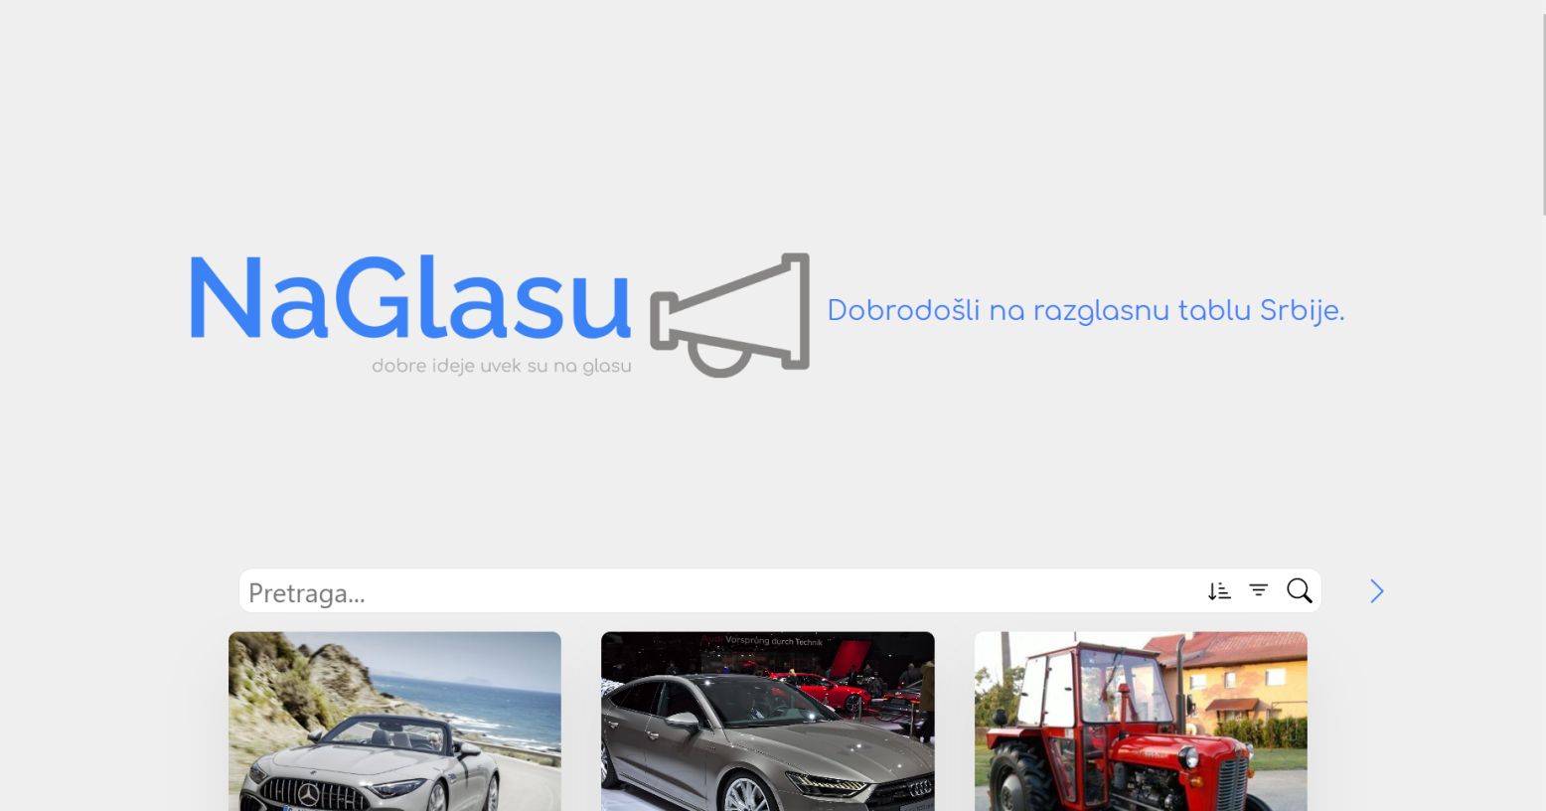

# Scrollom nadole gubi se slika i pojavljuje navbar. Oglasi koji su zlatni su plaćeni i imaju prednost. Plaćanje je omogućeno premium članovima što će biti objašnjeno u daljem tekstu. Ukoliko niste ulogovani bićete običan posetilac sajta tj. gost i moći ćete samo da razgledate oglase ali ne i da interagujete sa njima i korisnicima aplikacije.

# 2naglasudrugaslika.png

# Pretraga je omogućena, a takođe možete da primenite filtere i sortiranja.

# MicrosoftTeams-image.png

# Ovde možete da primenjujete filtere i na osnovu svojih potreba suzite rezultate pretrage na one oglase koji zadovoljavaju vaše potrebe.

# 

# MicrosoftTeams-image (1).png

# Ovde možete da primenite sortiranje i straničenje oglasa, odnosno koliko oglasa želite da vam se prikazuju po strani. Klikom na desnu strelicu prelazite na novu stranicu. Klikom na levu se vraćate na prethodnu.

# 

# 2.1 Prikaz oglasa gost

# Klikom na odredjenu karticu oglasa dobićete sledeći prikaz oglasa.

# 3gost prikaz oglasa.PNG

# Međutim, ukoliko kliknete na bilo koje dugme dobićete sledeću poruku i moraćete da se ulogujete ili da napravite nalog ukoliko ga nemate.

# 3.1gost nije prijavljen.png

# 

# Kreiranje profila

Početni izgled Sign Up stranice:

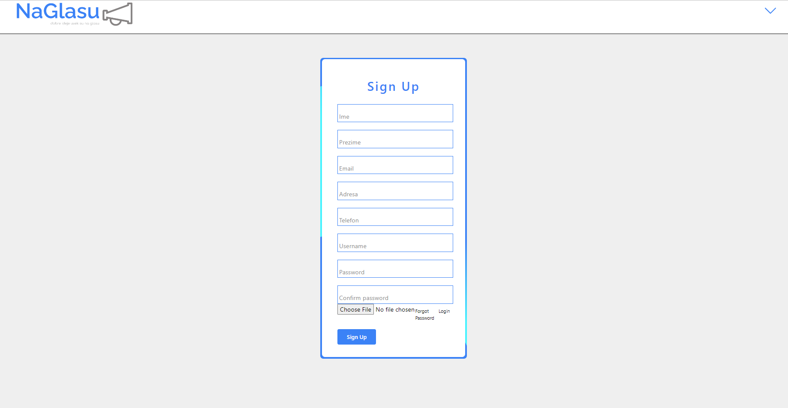

Nakon što unesete ime, prezime, e-mail adresu, koja mora da bude validna, adresu, telefon, username, password, potvrdite password i opciono unesete sliku, kliknite na dugme “Sign Up” biće vam poslat mail na adresu koju ste uneli. Nakon klika na link koji dobijete na mail bicete preusmereni na stranicu za login.

Ukoliko već imate nalog klikom na login aplikacija će vas navigirati do stranice za prijavljivanje. Ukoliko ste zaboravili šifru klikom na Forgot password bićete preusmereni na stranicu za resetovanje lozinke.

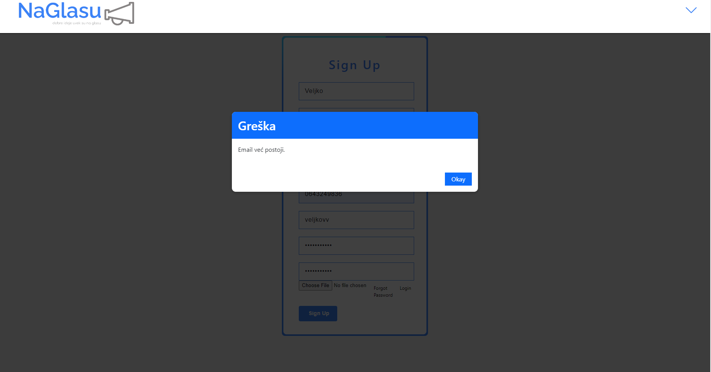

Ukoliko unesete email koji nije validan dobijate sledeći prikaz

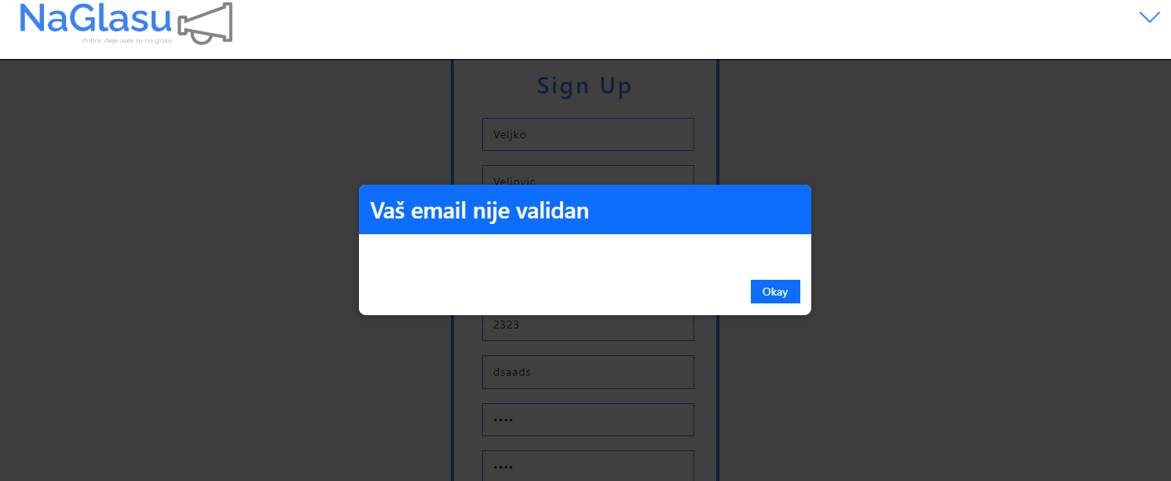

Ukoliko unesete dve šifre koje nisu identične dobijate sledeći prikaz

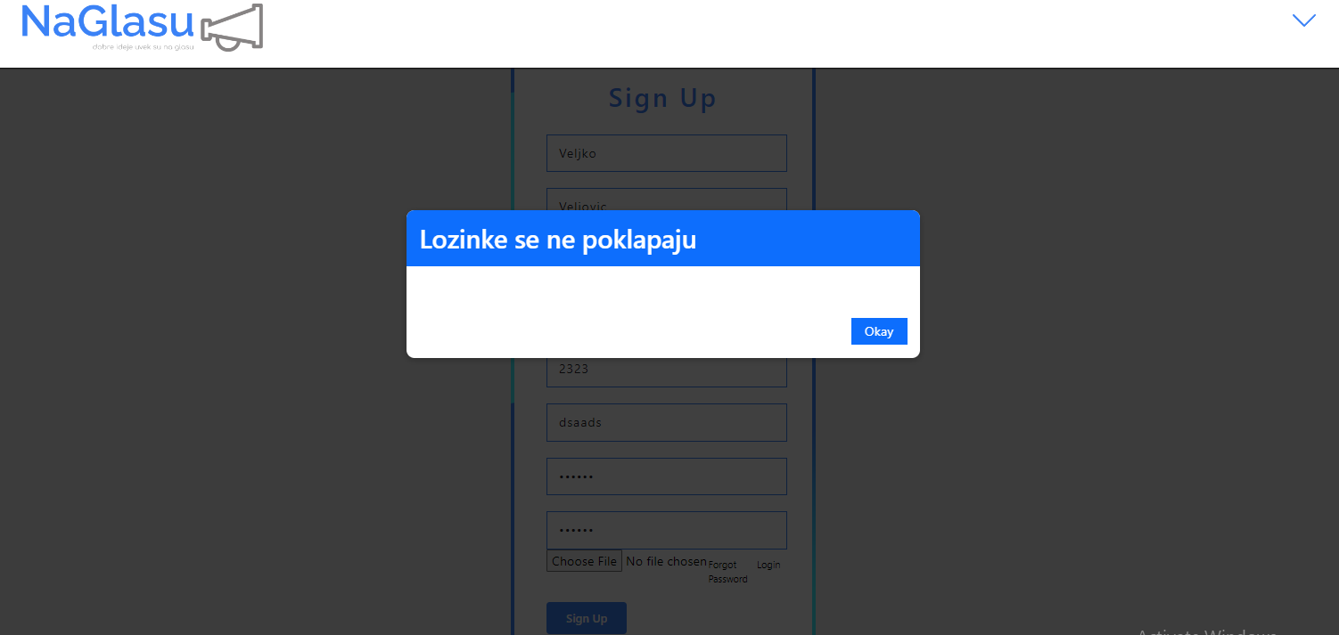

Ukoliko ne unese neki podatak kao na primer adresu dobija se sledeći prikaz

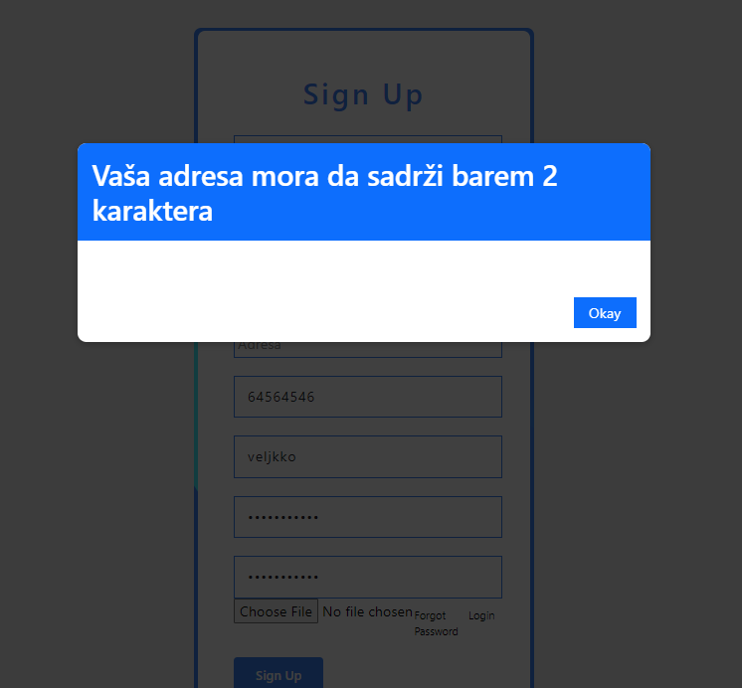

1. **Prijavljivanje na profil**

Početni izgled Log In stranice:

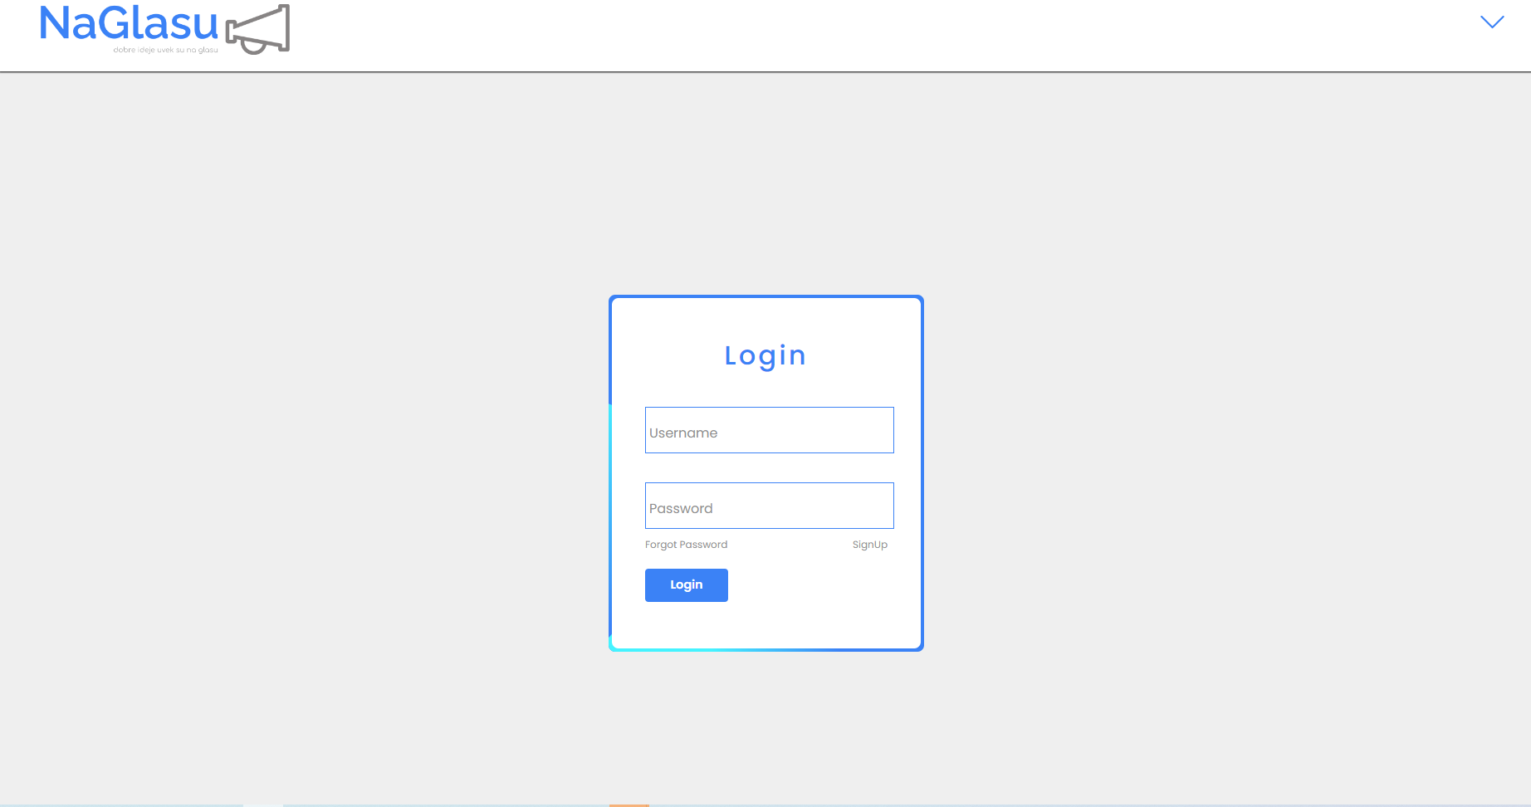

Ukoliko nemate nalog klikom na SignUp aplikacija će vas odvesti do stranice gde možete da se registrujete.

Potrebno je uneti username koji ste odabrali prilikom kreiranja naloga i lozinku koju ste tada uneli.

Ukoliko koristite username koji ne postoji:

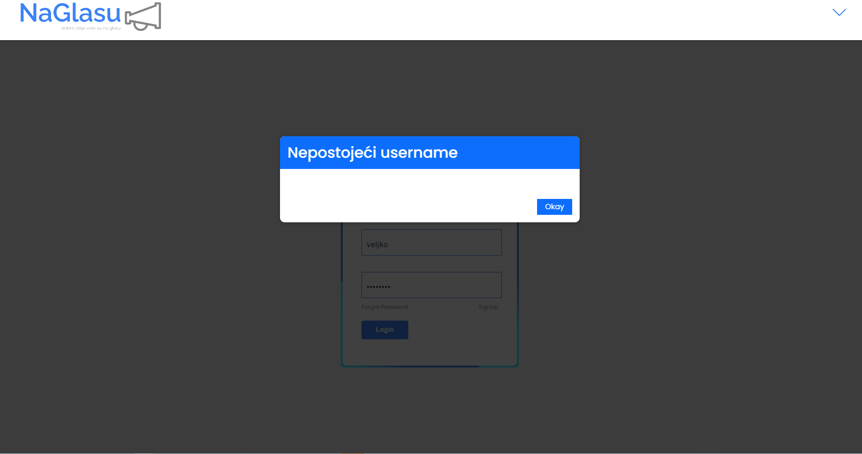

Ukoliko unesete neispravan password:

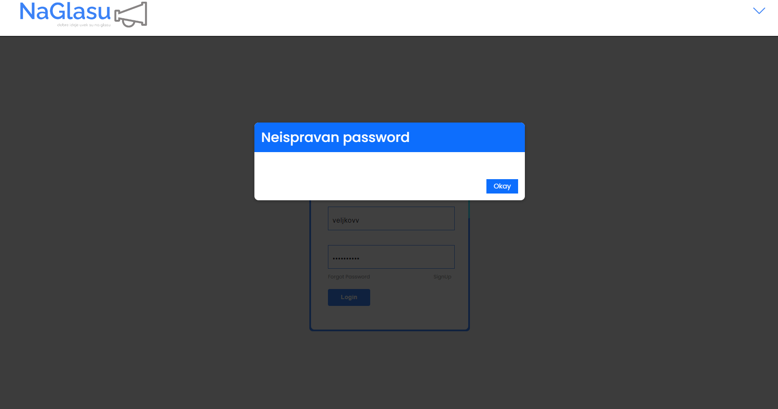

Ukoliko ste zaboravili šifru, klikom na forgot password bićete preusmereni na stranicu gde je potrebno uneti mail na koji će stići verifikacioni token klikom na dugme Send.

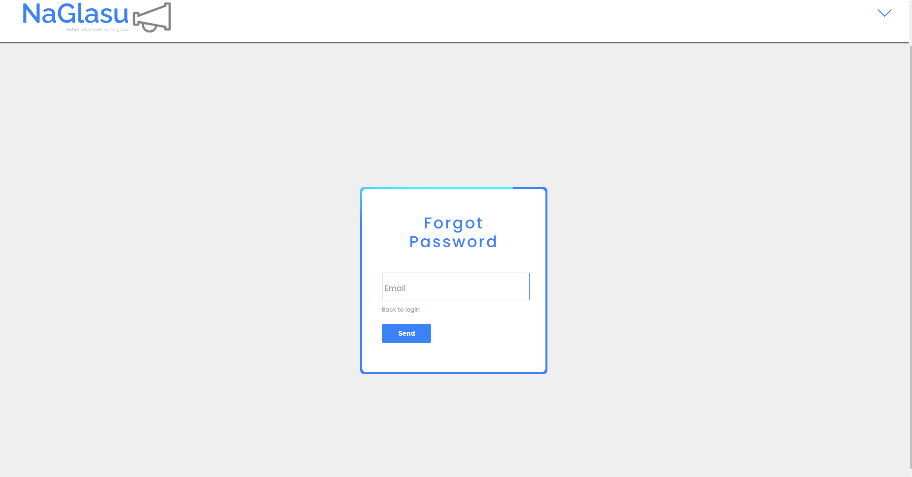

Nakon što unesete email dobija se sledeći prikaz

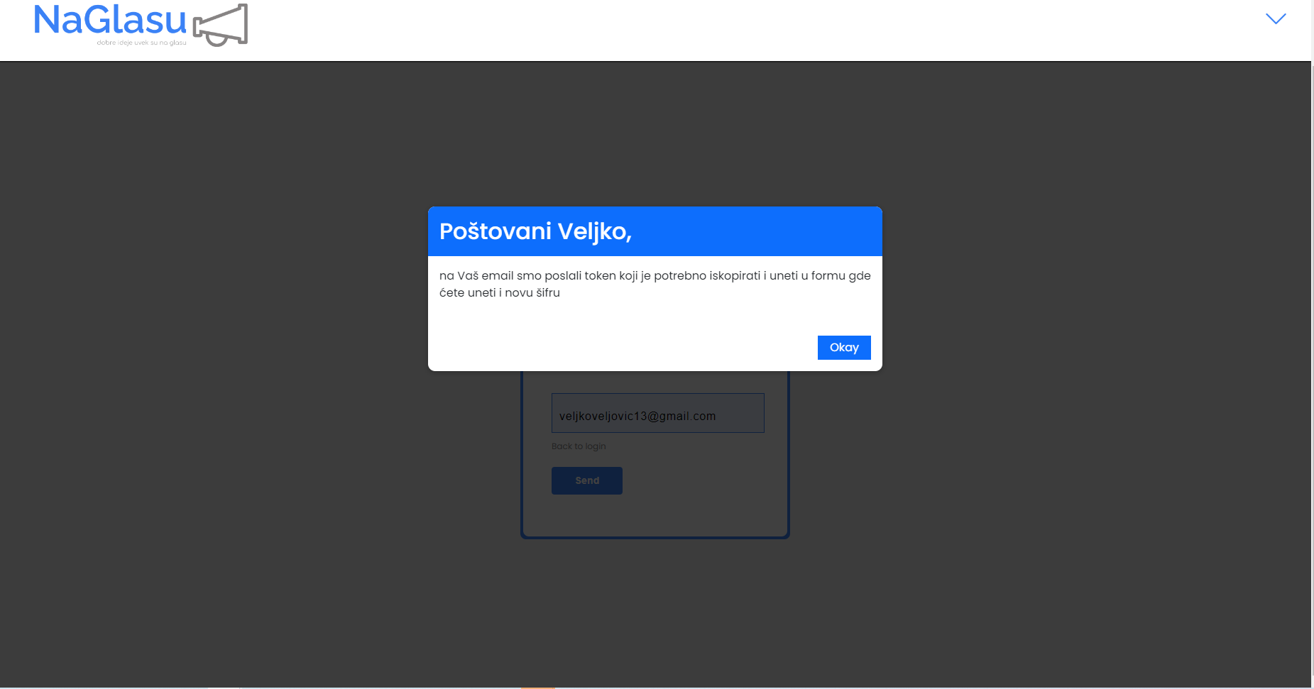

Ovako izgleda vaš verifikacioni token.

Kopirani token potrebno je nalepiti u prvom inputu forme, a zatim ukucati novu šifru i potvrdi ti.

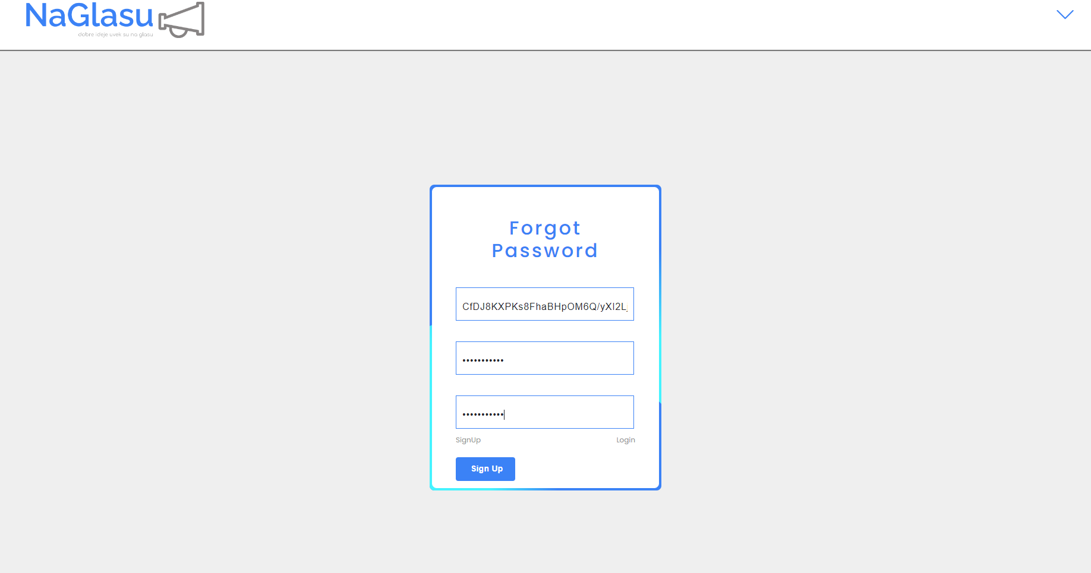

Nakon što se korisnik uspešno loguje prikazuje se početna strana ali sa drugačijim opcijama u okviru navbar-a 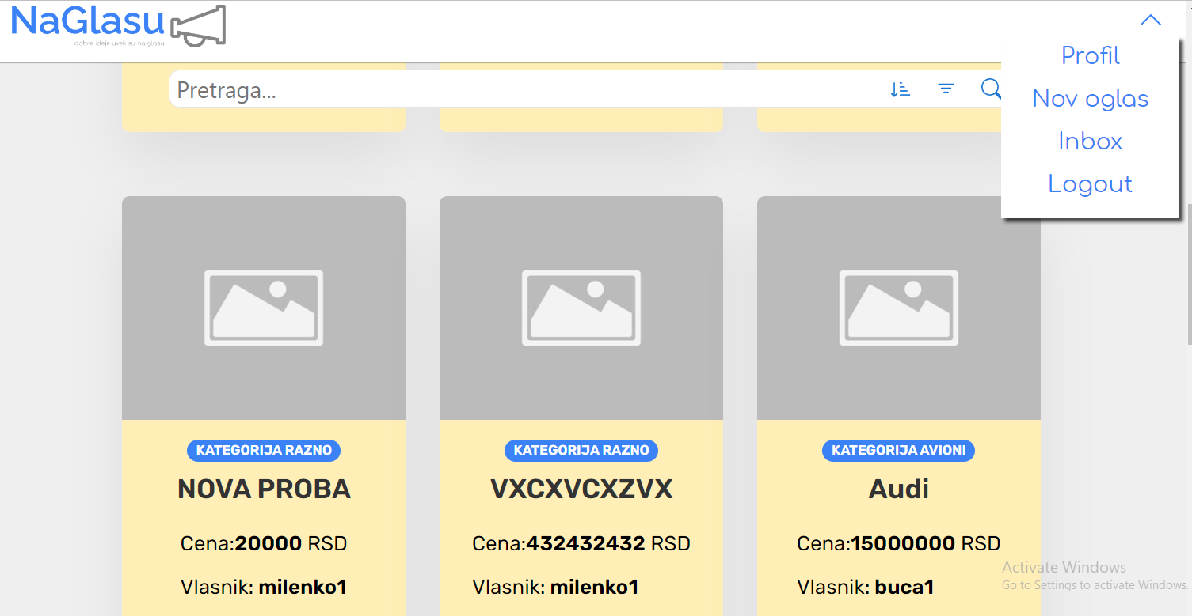

Klikom na „Profil“ otvara se profilna stranica korisnika.

1. **Profilna strana**

U gornjem desnom uglu prelaskom mišem preko strelice pojavljuje se dropdown meni. Klikom na Profil aplikacija će vas preusmeriti na vašu profilnu stranu koja izgleda kao na slici ispod. Tu se nalaze Vaši podaci koje ste uneli prilikom registracije a sidebar Vam omogućava niz dodatnih funkcionalnosti.

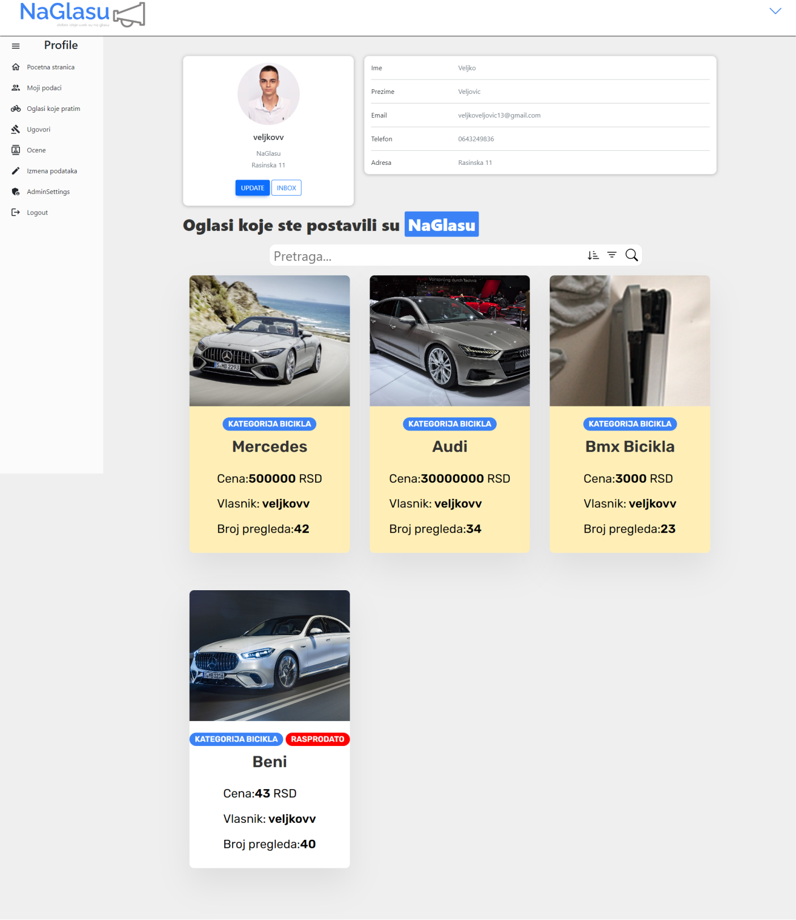

Oglase koje ste postavili možete filtrirati kako biste lakše utvrdili na osnovu određenih parametara kakve ste sve oglase postavili.

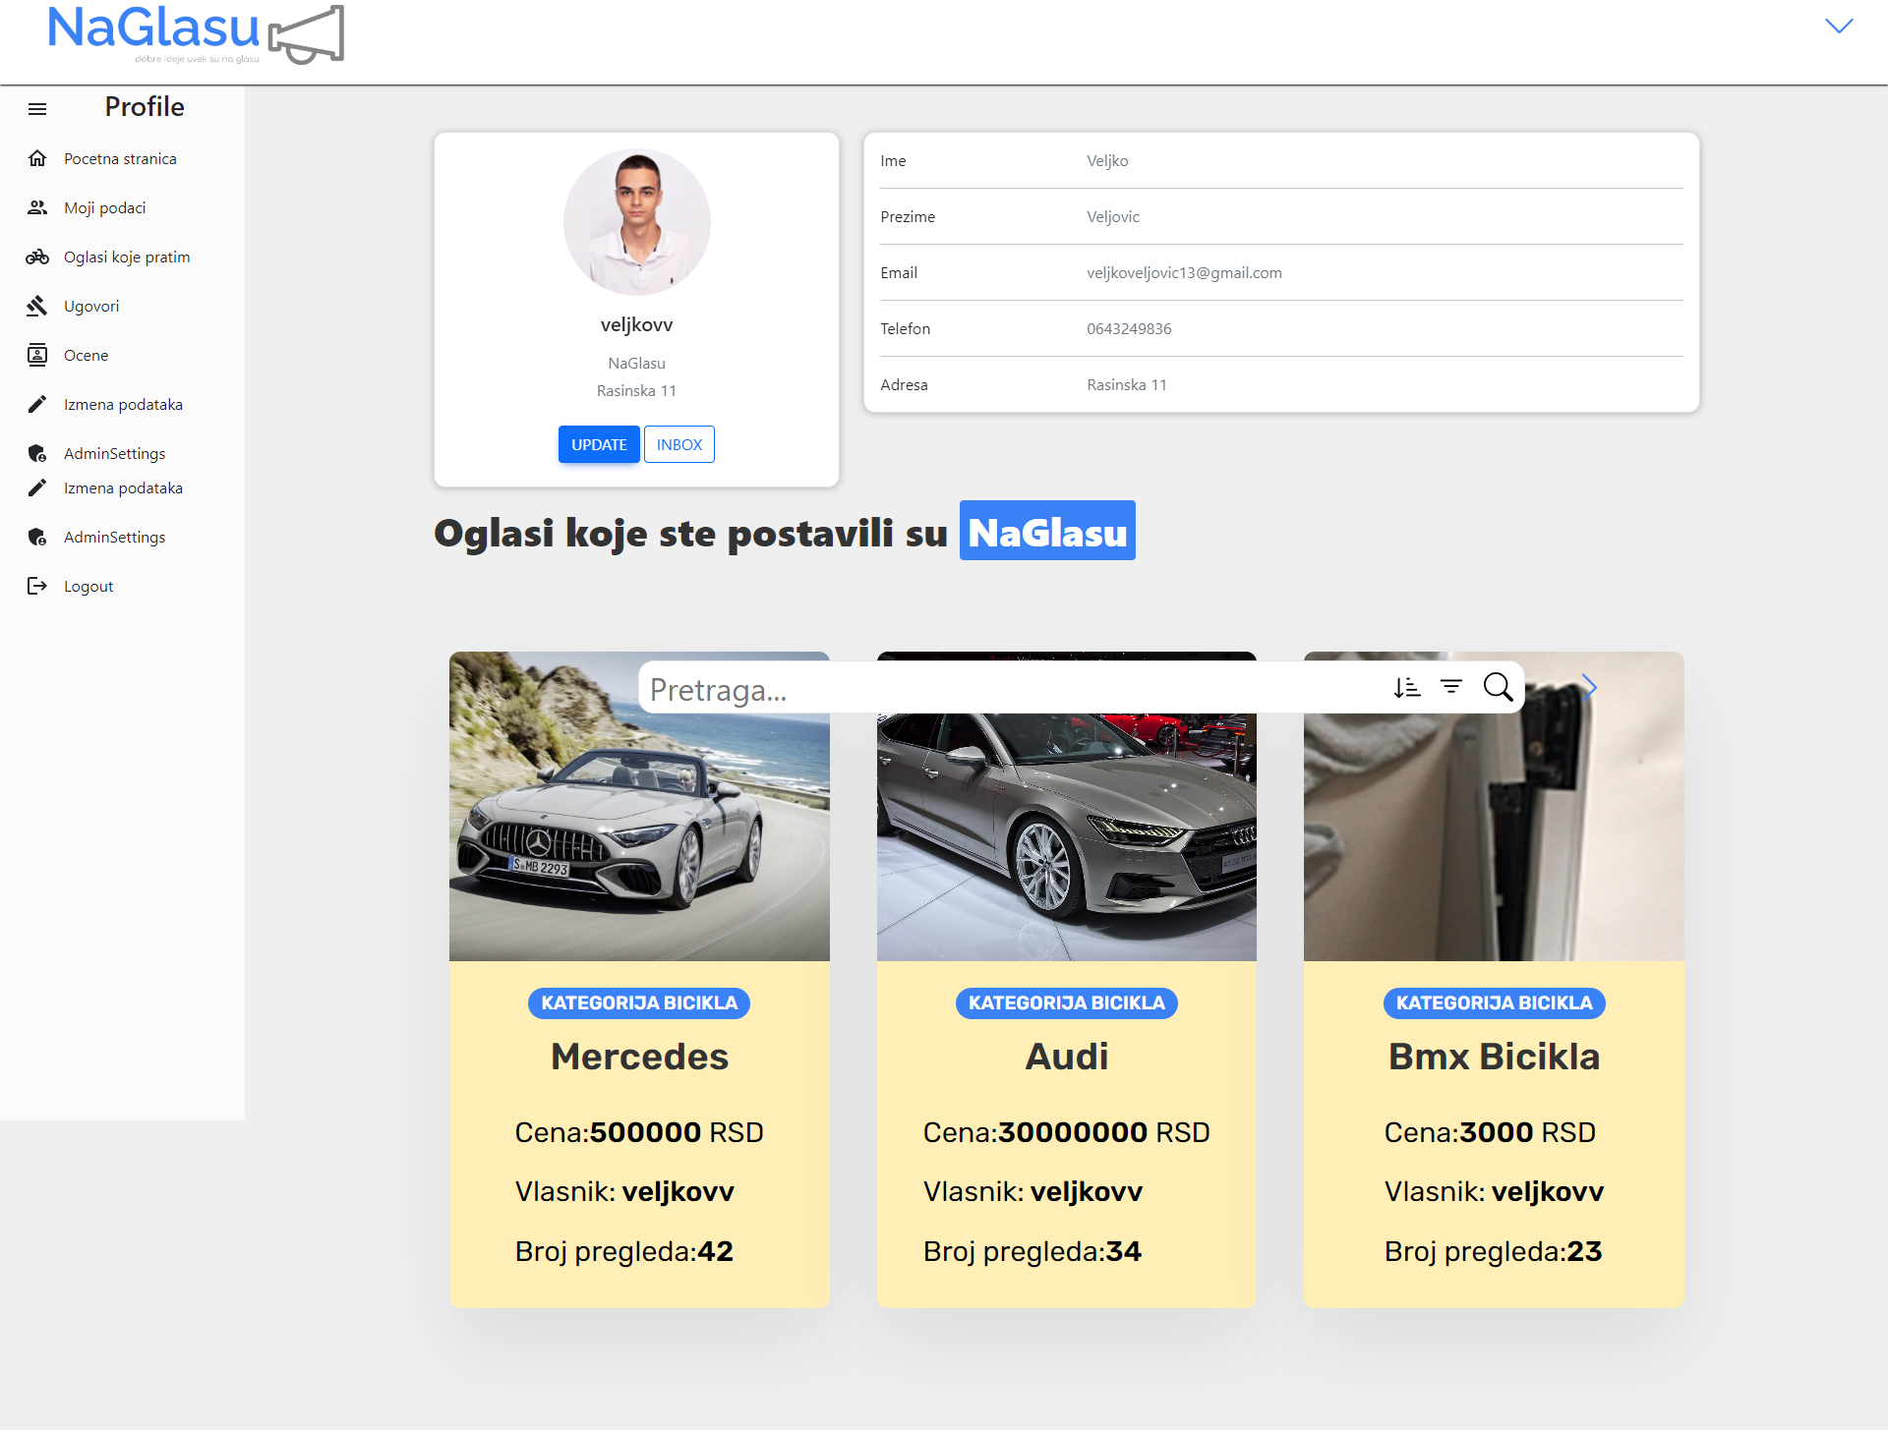

Ovako bi izgledala Vaša naslovna strana kada primenite određene filtere (u ovom slučaju primeni smo filter za kategoriju i određeni iznos). Dijalozi za filtriranje i sortiranje funkcionišu u potpunosti isto kao i na naslovnoj strani.

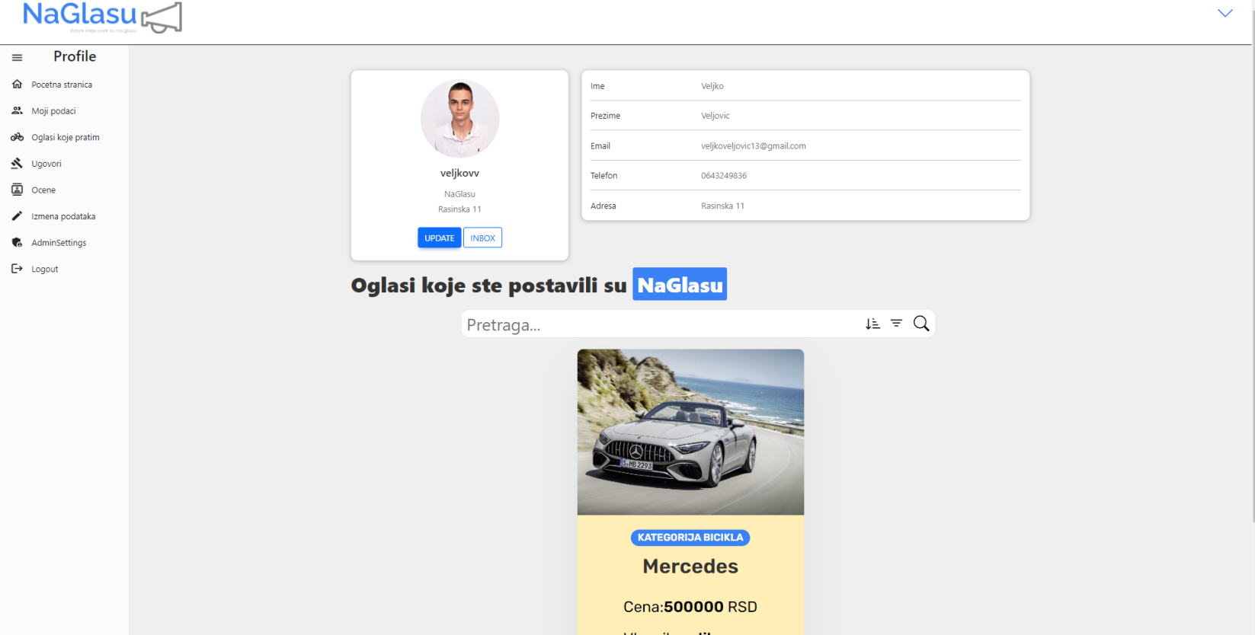

Ovo je prelaz na drugu stranu filtriranih oglasa.

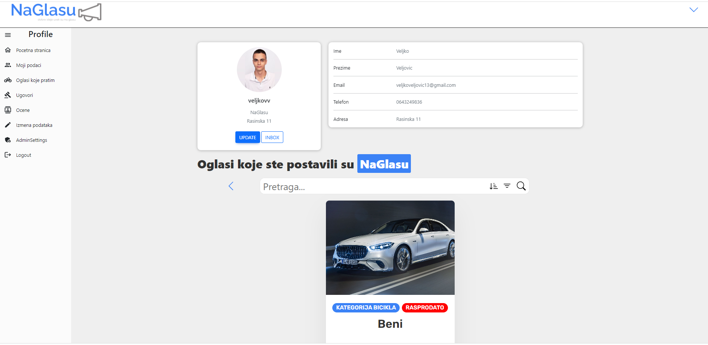

* 1. **Prikaz poruka**

Klikom na dugme inbox otvaraju se chat korisnika gde može da vidi svoje prethodne razgovore.

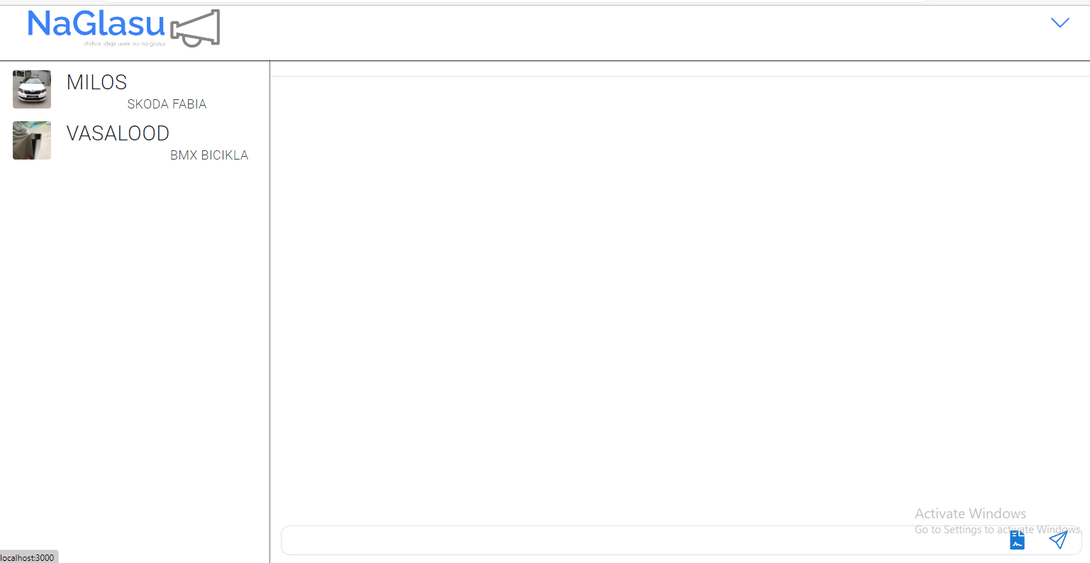

**5.2 Izmena podataka**

Klikom na sidebaru na „Izmena podataka“ moći ćete da kroz formu promenite svoje podatke.

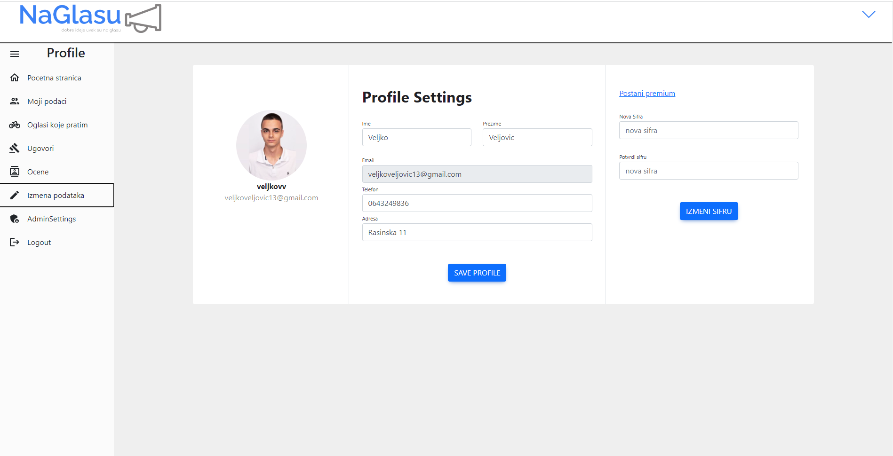

Ukoliko unesete nevalidne podatke:

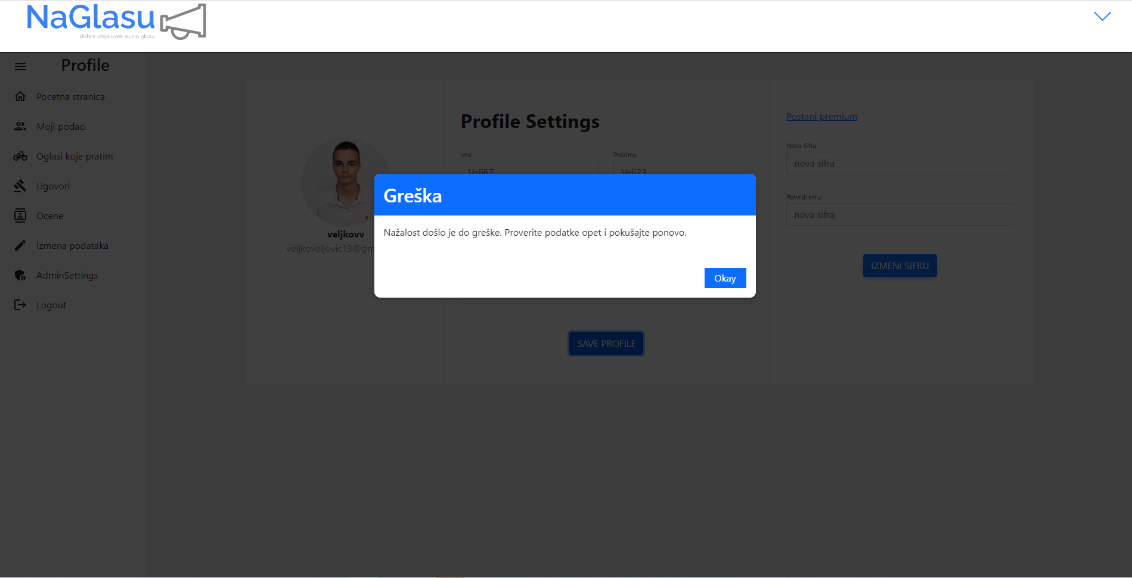

Ukoliko unesete validne podatke:

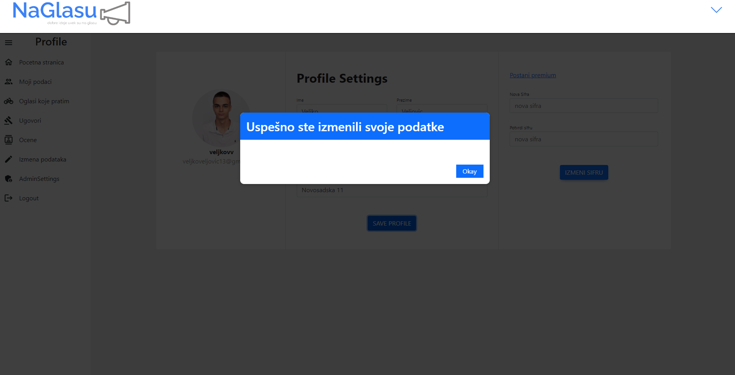

Ukoliko korisnik pokuša da unese 2 različite šifre dobiće sledeću poruku:

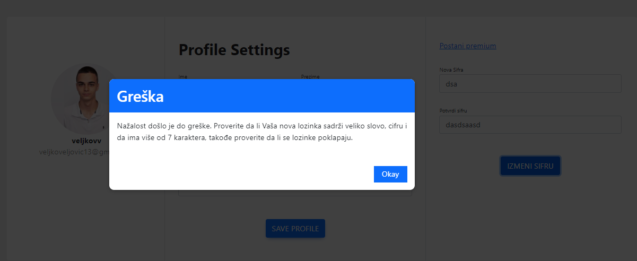

**5.2 Oglasi koje pratim**

Kada odete na sidebar na „Oglasi koje pratim“ prikazaće Vam se lista oglasa koji su Vama interesantni i koje ste zapratili.

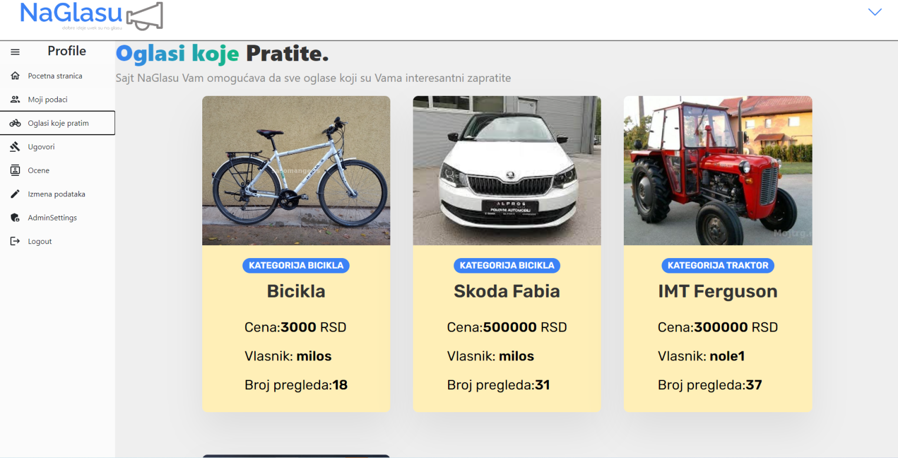

**5.3 Ocene**

Klikom na sidebaru na dugme „Ocene“ prikazaće Vam se sve ocene koje ste dobili

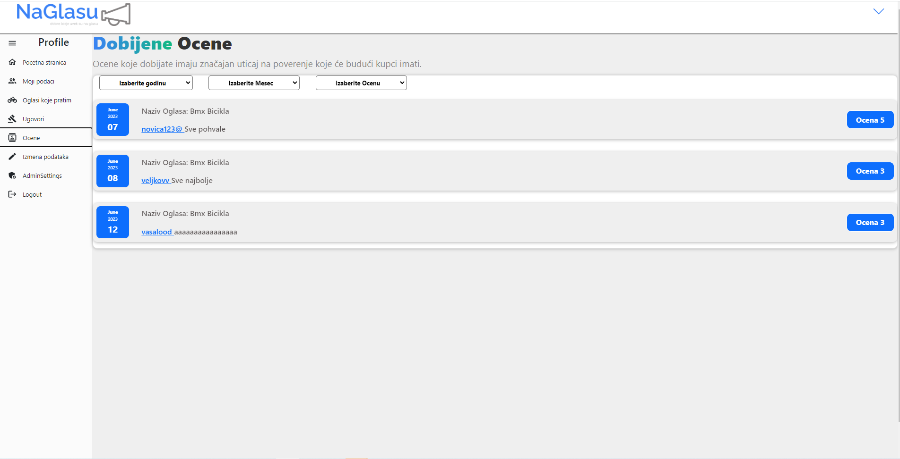

Ocene možete filtrirati po mesecu i godini dobijanja ocene, ali i po visini ocene koju ste dobili.

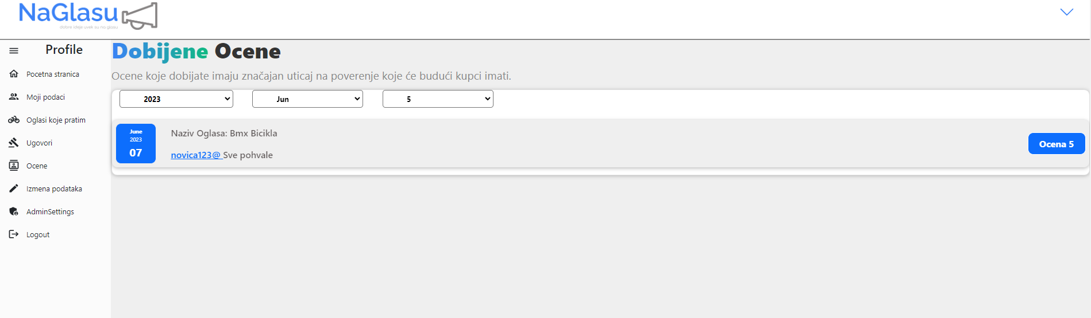

**5.4 Ugovori**

Ukoliko odete na „Ugovori“ prikazaće Vam se ugovori koje ste sklopili sa ostalim korisnicima bilo da ste kupac ili prodavac. Takođe možete filtrirati ugovore kako biste videli samo one ugovore kada ste se našli u ulozi kupca odnosno prodavca.

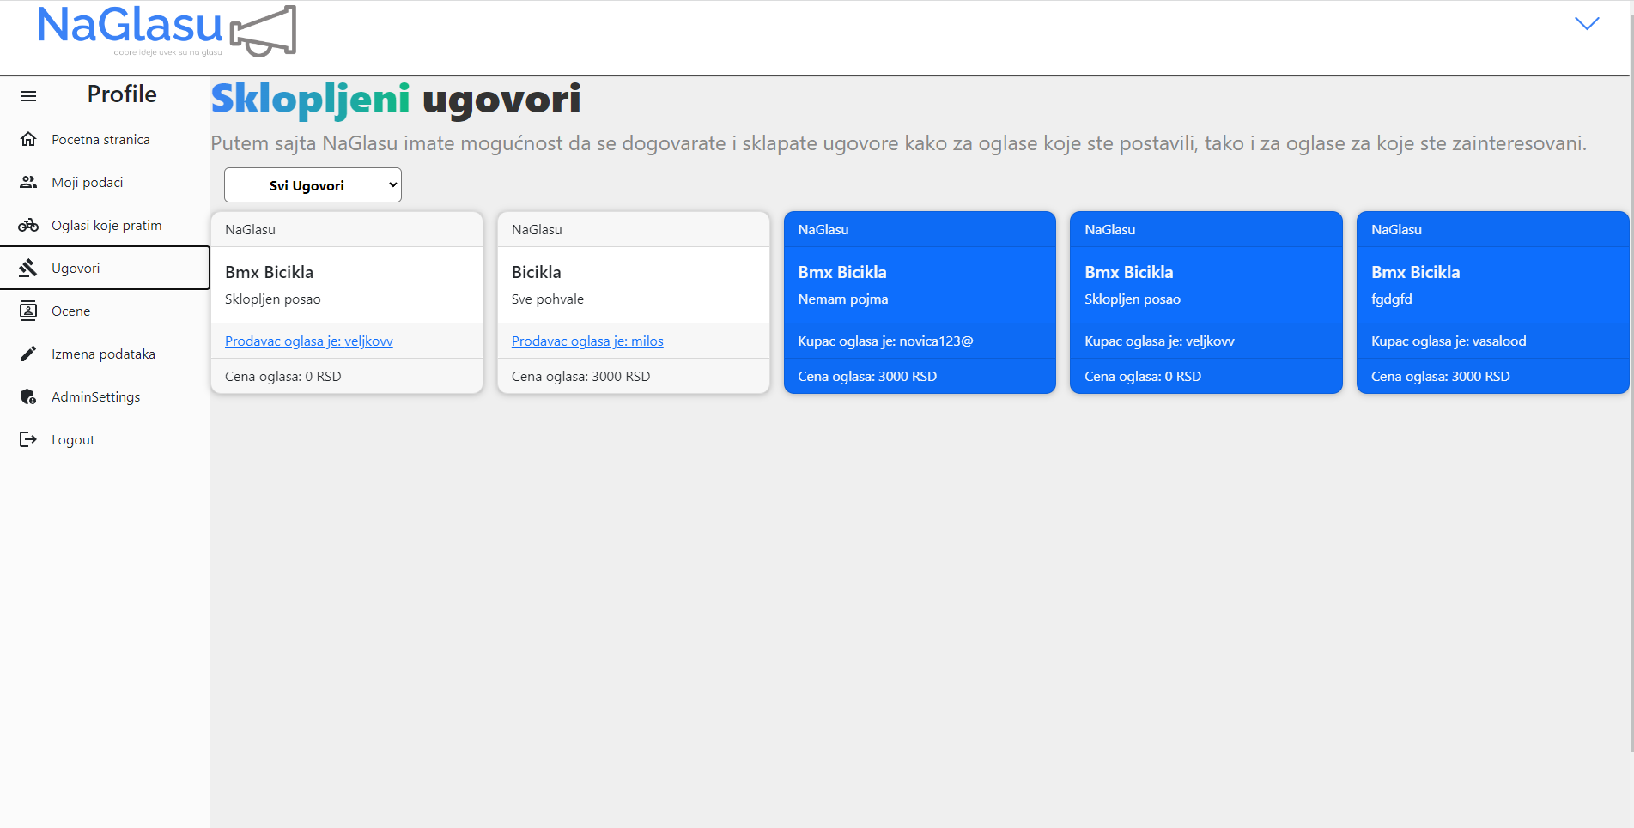

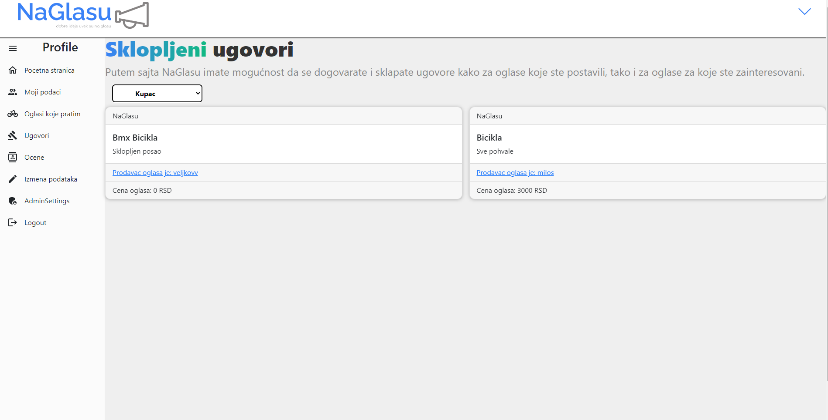

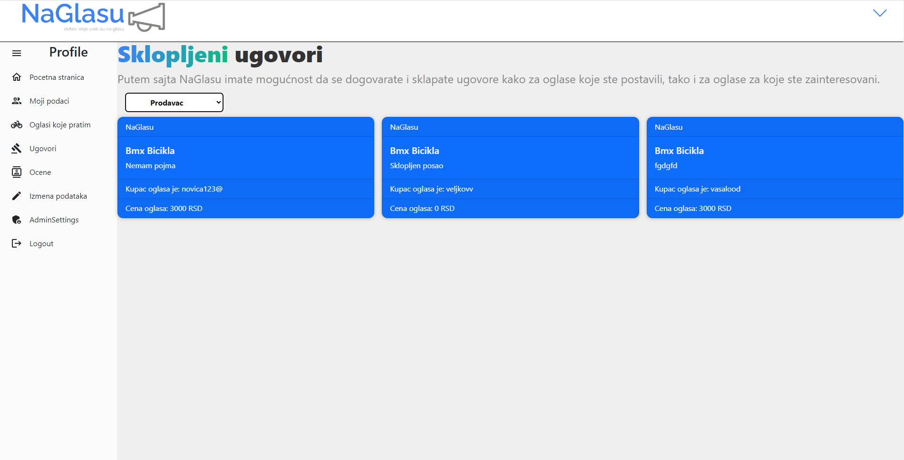

Ukoliko kliknete na username korisnika s kojim ste imali saradnju prikazaće vam se njegov profil. Takođe isto to možete učiniti iz prikaza oglasa na dugme u kojem se nalazi username vlasnika što će biti objašnjeno u daljem tekstu.

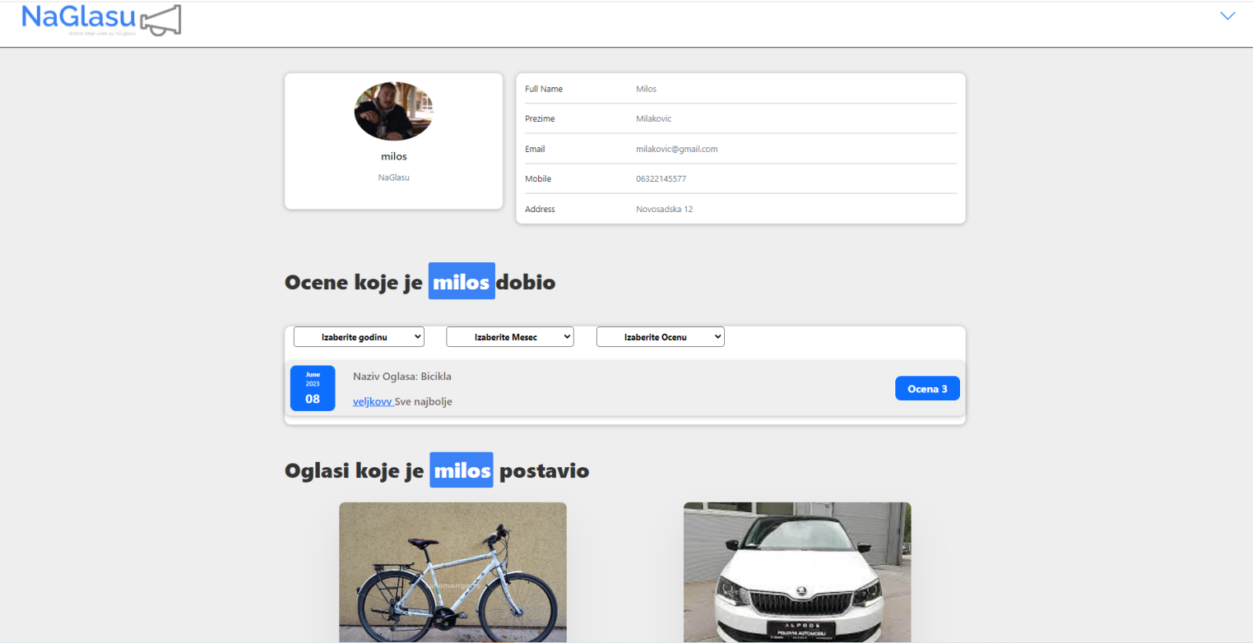

Pre svega vidite njegovu sliku ukoliko je ima i podatke, zatim kako su ga ocenili drugi korisnici koji su sarađivali sa njim i njihove utiske. Zatim možete videti sve oglase koje je taj korisnik postavio.

**5.5 Premium članstvo**

Ukoliko želite da postanete premium član to možete uraditi klikom na „Izmena podataka“ a zatim na link „Dopunite sredstva“ u sidebaru.

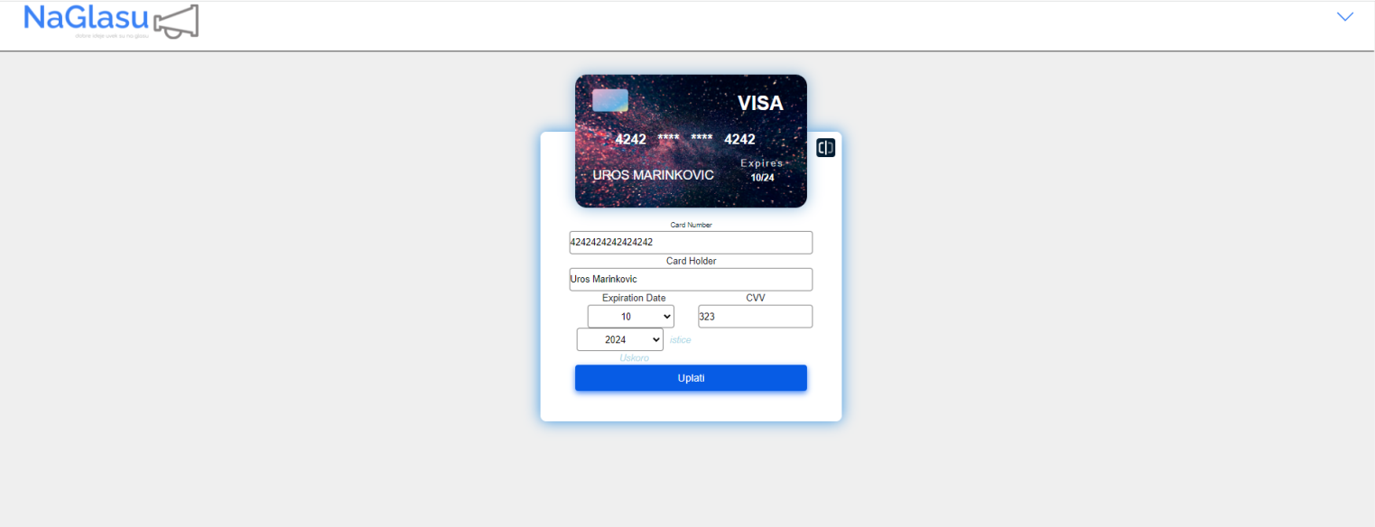

Kada uplatite sredstva, dobićete sledeću poruku.

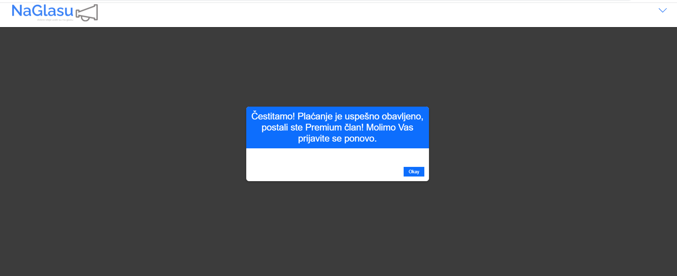

Nakon što se korisnik prijavi ponovo, može postaviti nov oglas. Forma za postavljanje novog oglasa je drugačija jer sada sadrži i input za Kredit. Oglasi se na naslovnoj strani ređaju po količini kredita koji su uloženi za oglas. Kredit se skida od uplate koju je korisnik obavio kada je odlučio da postane Premium član. 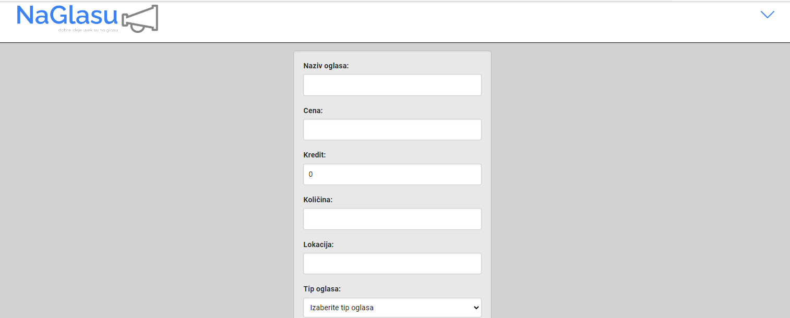

Oglasi koji imaju kredit su obojeni zlatnom bojom i imaju prioritet u odnosu na oglase koji su bez kredita.

Kada korisnik potroši sva svoja sredstva i dalje je Premium korisnik, što znači da će on moći i dalje da postavlja oglase međutim, nema kredita više.

Korisnik ima mogućnost da ponovo izvrši uplatu i tako dopuni svoja sredstva.

I prikazuje se ova poruka

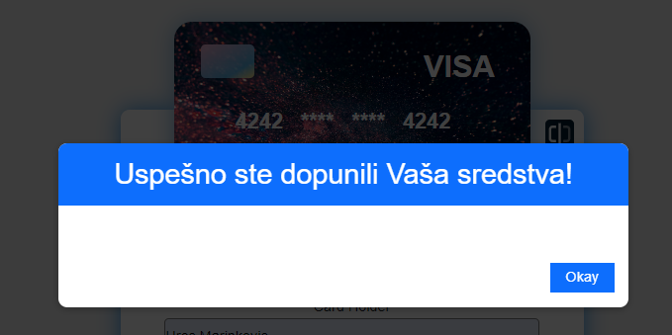

1. **Prikaz oglasa prijavljenog korisnika**

Ukoliko ste prijavljeni, kada uđete u prikaz oglasa koji ste vi postavili dobijate sledeći prikaz:

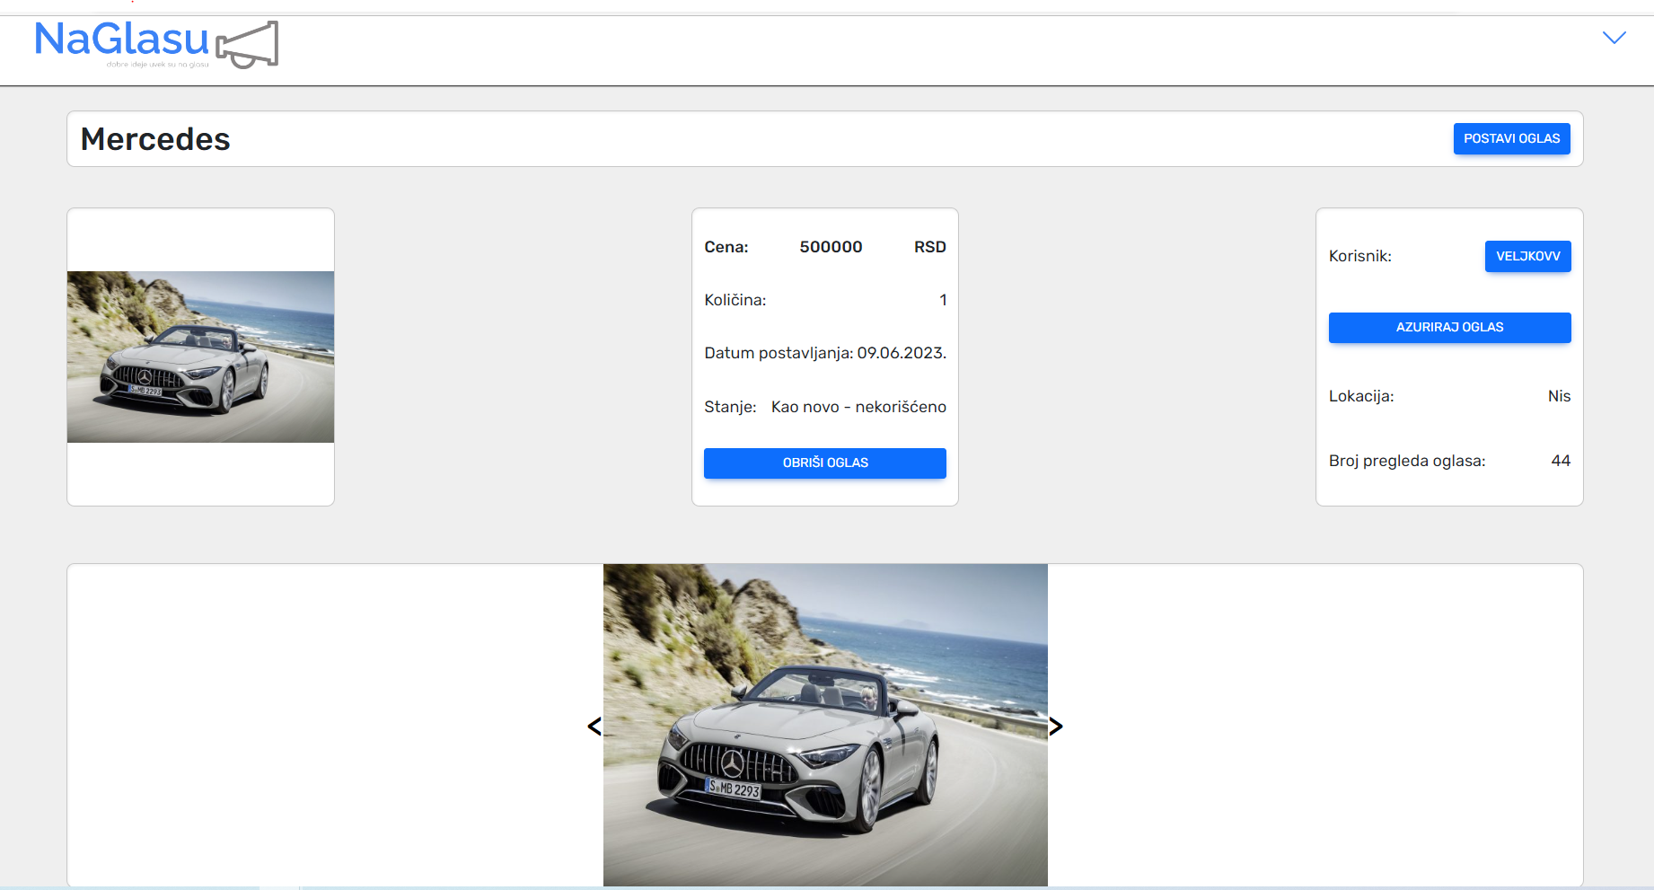

**6.1 Postavljanje novog oglasa**

Imate mogućnost postavljanja novog oglasa. Klikom na dugme „Postavi oglas“ otvara se nova stranica na kojoj se nalazi forma za unos podataka o tom oglasu.

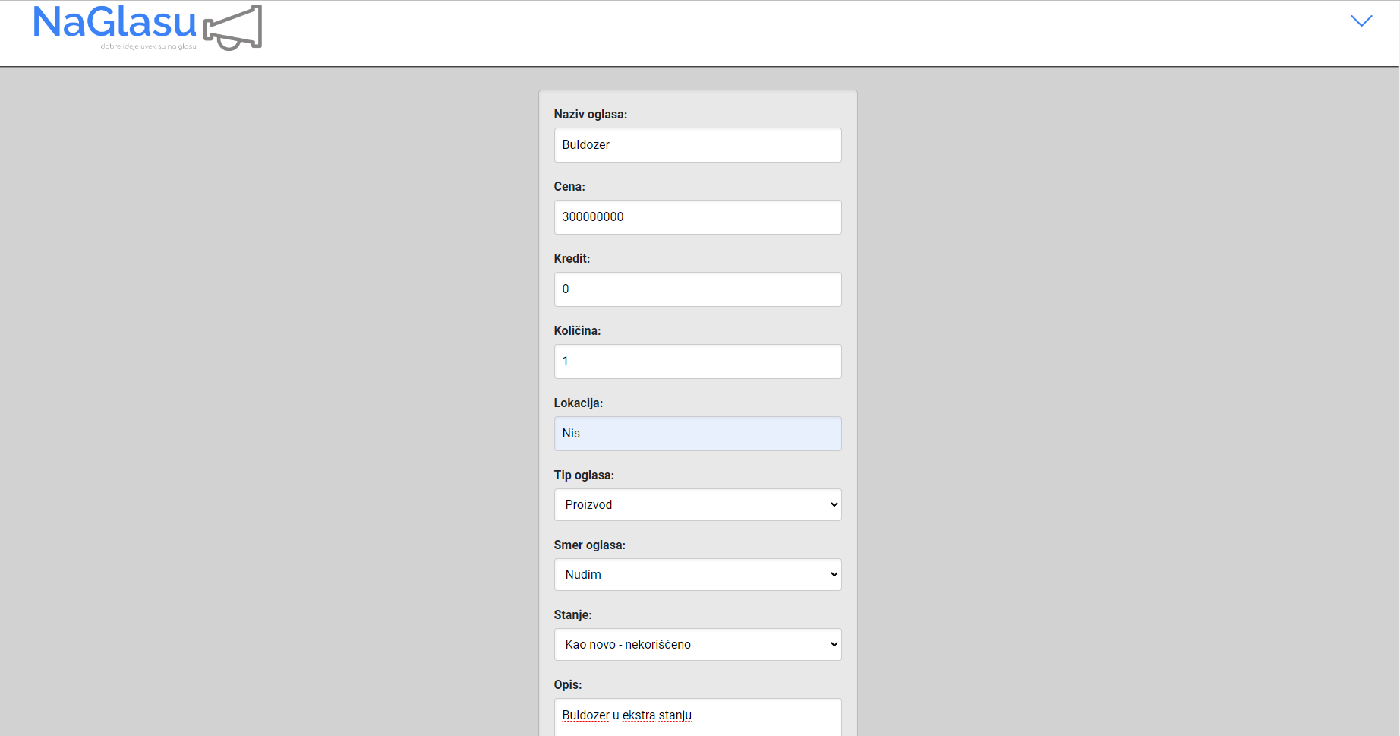

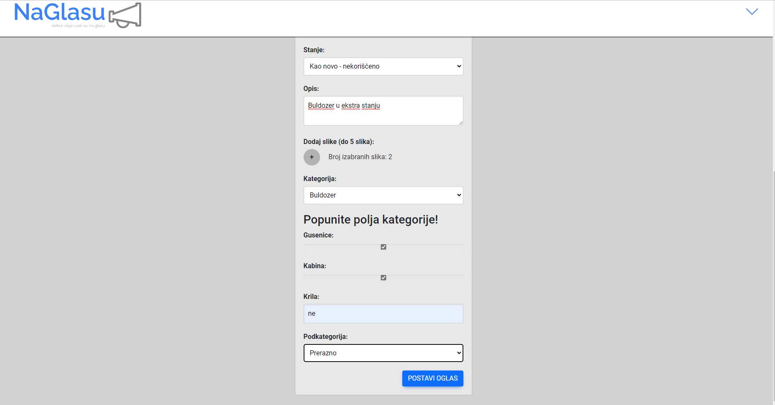

Klikom na dugme „Postavi oglas“ oglas će biti postavljen (ukoliko su svi podaci validni) i prikazan na naslovnoj stranici na koju ćete Vi biti redirektovani. Takođe će biti prikazan i na profilnoj stranici u listi Vaših postavljenih oglasa.

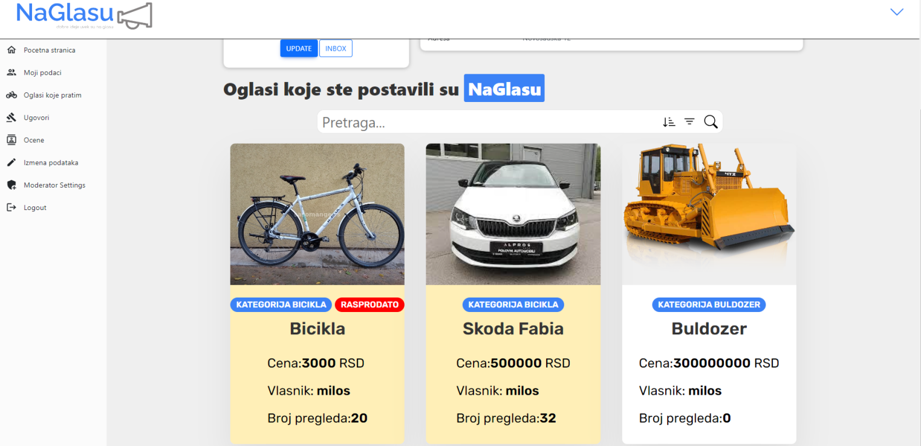

**6.2 Ažuriranje oglasa**

Klikom na dugme „Ažuriraj oglas“ otvara se nova stranica na kojoj se nalazi forma koja je već popunjena podacima koji opisuju taj oglas.

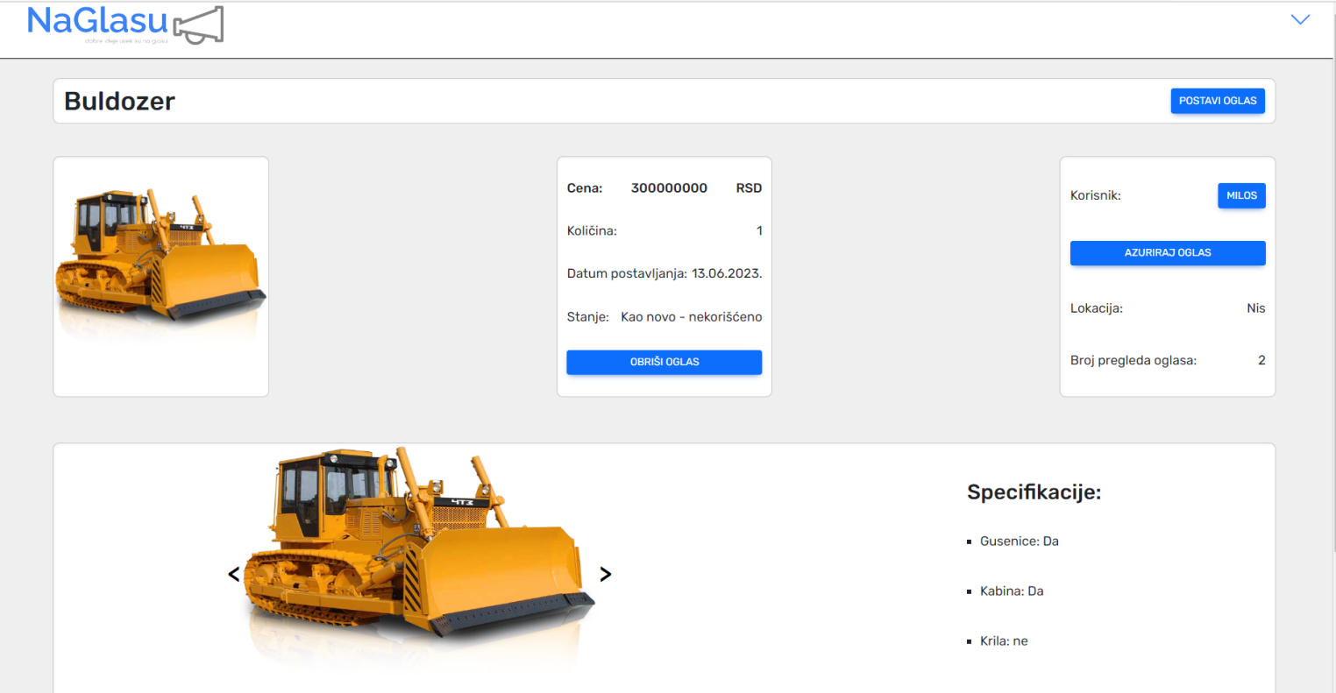

Ovako izgleda učitana stranicu za izmenu podataka sa popunjenim poljima forme. Imate mogućnost da te podatke izmenite i ukoliko su oni validni oglas će se ažurirati klikom na dugme „Ažuriraj oglas“.

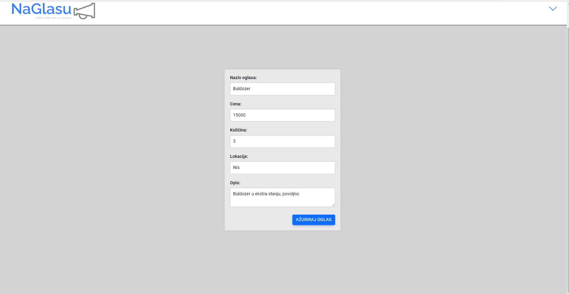

Bićete vraćeni na stranicu prikaza oglasa ali će on posedovati izmenjene podatke.

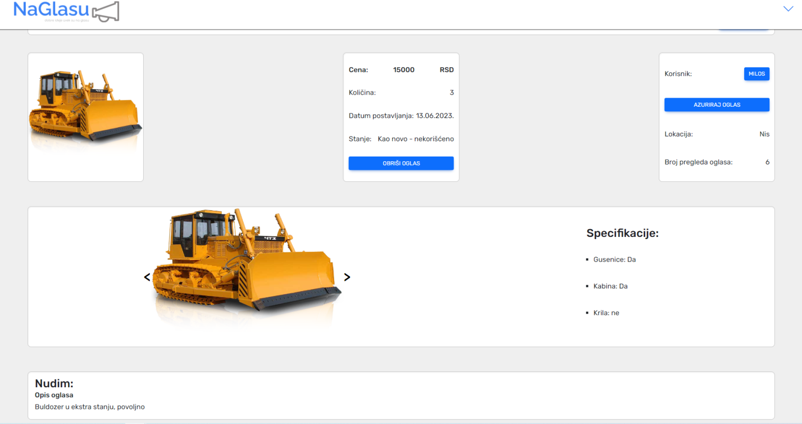

**6.3. Brisanje oglasa**

Ukoliko kliknete na dugme „Obriši oglas“ oglas će se obrisati, bićete redirektovani na naslovnu stranicu aplikacije ali oglas se tu više neće nalaziti kao ni u listi Vaših oglasa na profilnoj stranici.

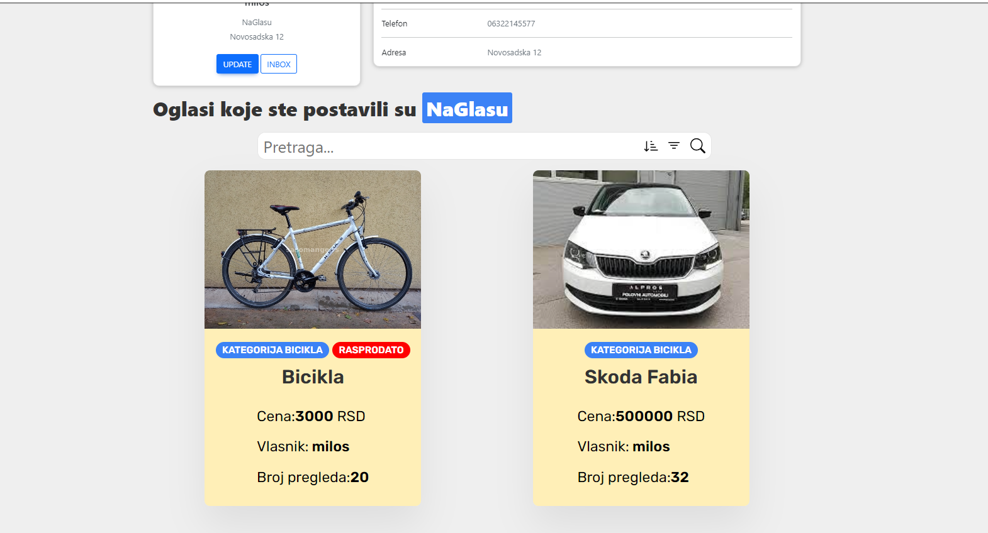

Buldožer je obrisan.

# 6.4 Praćenje oglasa

# Ako ste prijavljeni i razgledate oglas drugog korisnika imate opciju da taj oglas zapratite klikom na dugme „Prati oglas“ i on će se pojaviti u listi vaših zapraćenih oglasa na profilnoj strani.

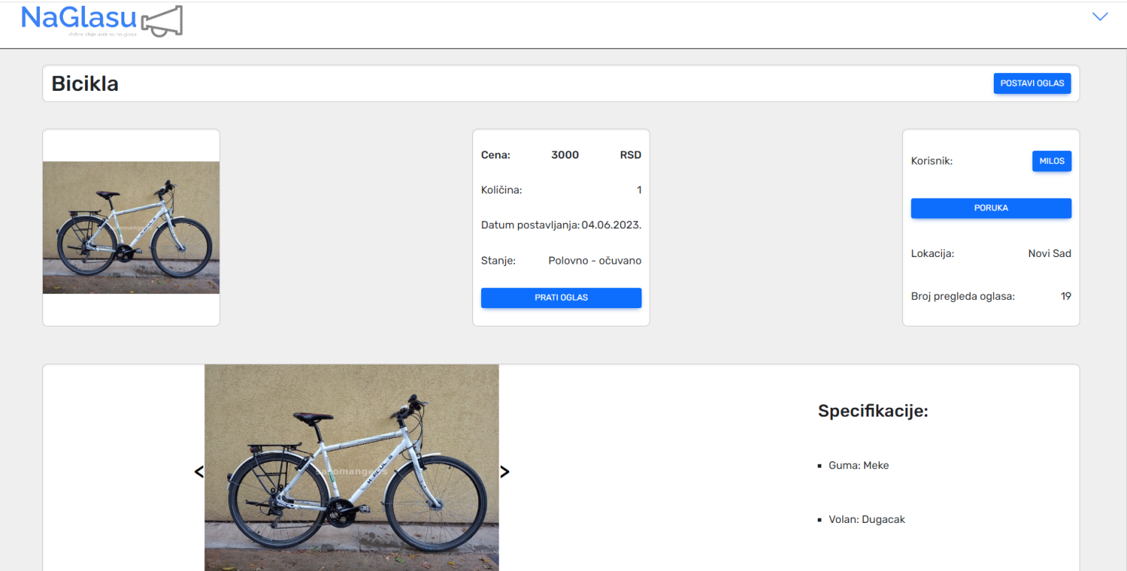

Ovako izgleda Vaša lista nakon zapraćivanja oglasa.

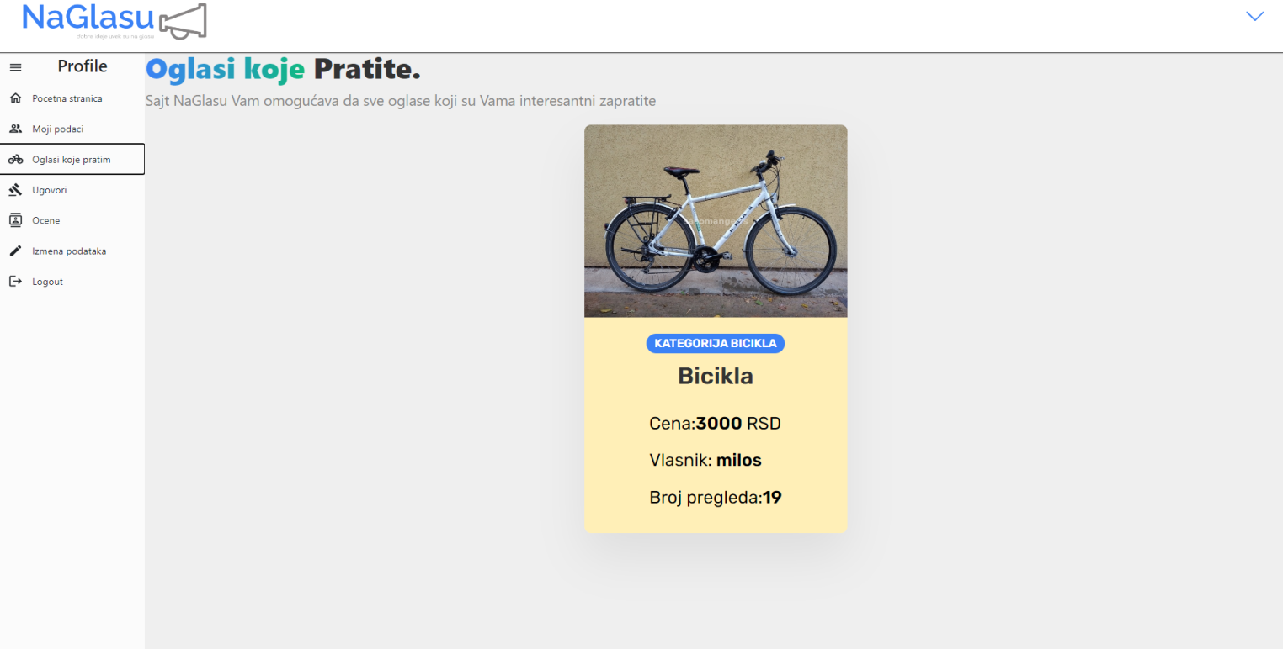

Sada je dugme promenjeno na „Oglas praćen“ i klikom na njega otpraćujete oglas tako da se on briše iz Vaše liste i ponovo se pojavljuje mogućnost da ga zapratite.

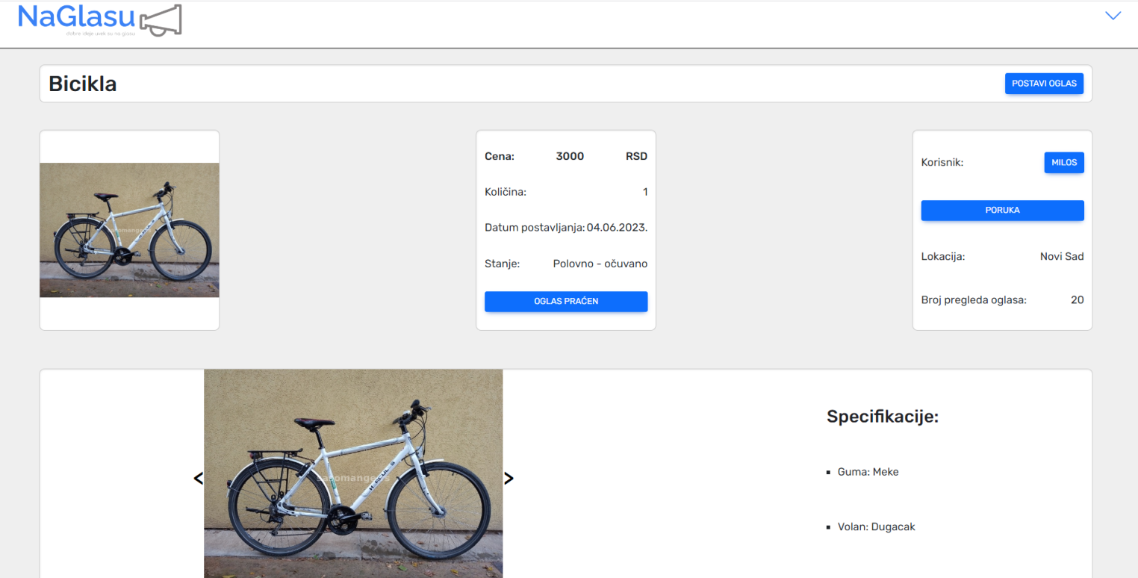

**6.5. Prikaz profila vlasnika**

# Takođe možete da razgledate profil korisnika koji je postavio oglas klikom na dugme u kom se nalazi username korisnika koji je postavio oglas što Vas vodi na stranicu sa prikazom informacija o vlasniku oglasa, ocena i ostalih oglasa koje je on postavio (Izgled te stranice je već prikazan u delu dokumenta u sekciji „Ugovori“).

**7 Chat**

Vlasniku oglasa možete da se javite u privatni chat klikom na dugme poruka. Tada ćete biti redirektovani u inbox, u dijalog vezan za taj oglas, gde ćete moći da razmenjujete poruke. Osim toga možete od vlasnika da dobijete detaljnije informacije vezane za sam oglas i da se dodatno raspitate o oglasu.

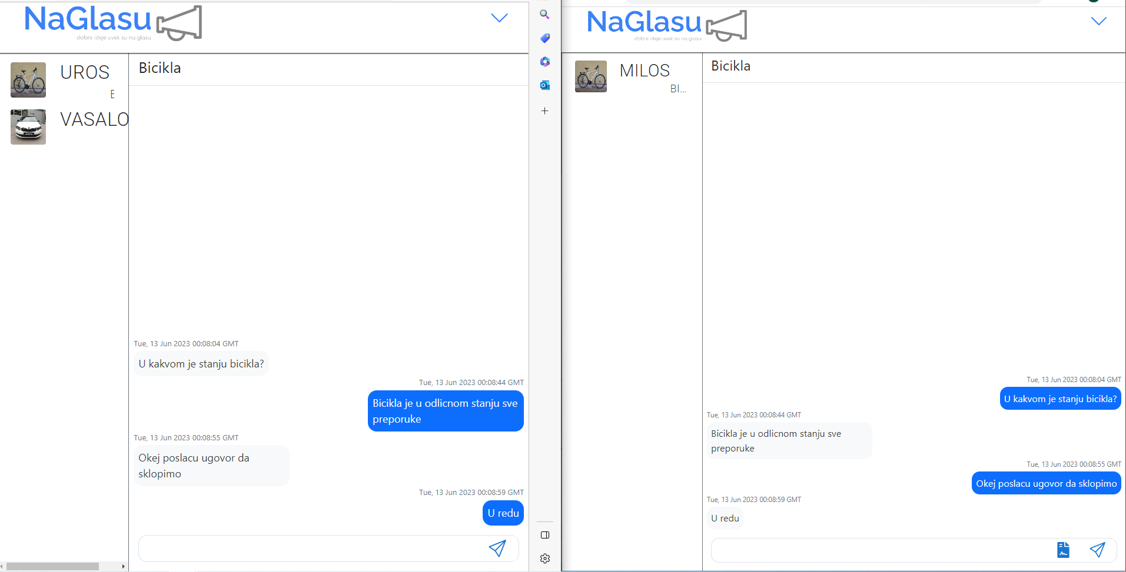

Klikom na dugme „ugovor“ koje se nalazi pored strelice za slanje poruka otvara se forma u kojoj možete predložiti opis ugovora i količinu koju želite da otkupite. Klikom na dugme „ok“ ugovor će biti poslat vlasniku oglasa i to će biti prikazano u vidu poruke u chat-u.

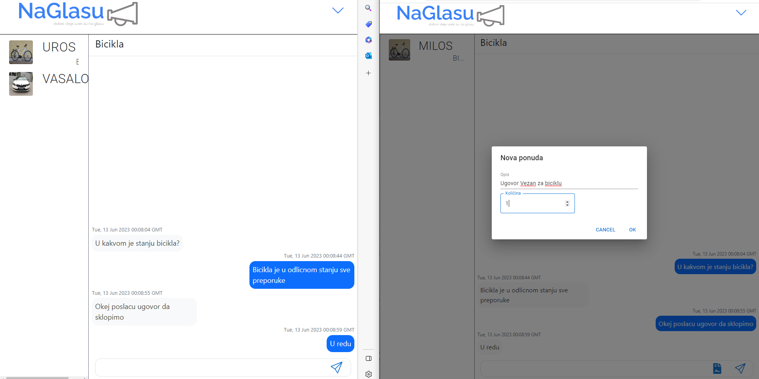

Predlog ugovora:

Vlasnik će biti u mogućnosti da ugovor prihvati ili odbije. 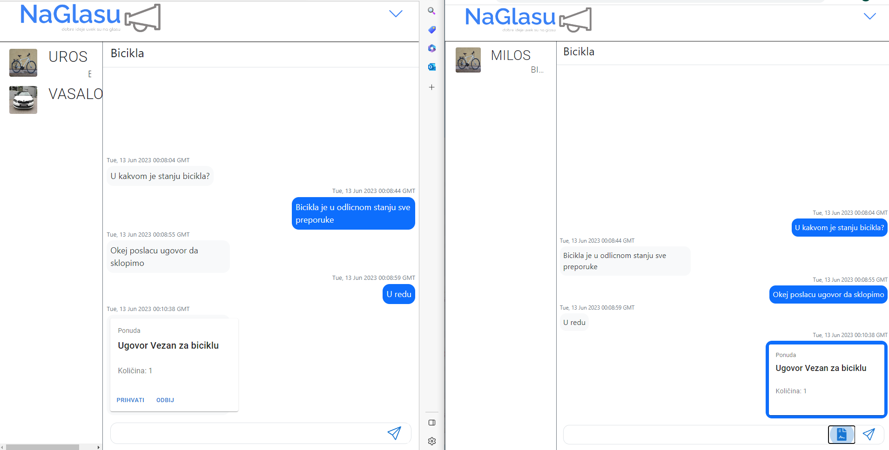

Ukoliko prihvati ugovor obavezuje se na poštenu saradnju a kupac ima mogućnost ocenjivanja saradnje.

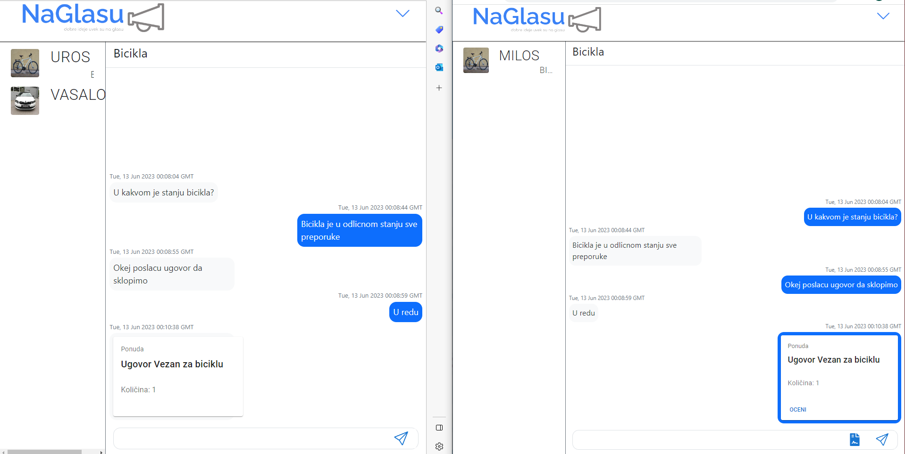

Forma ocena izgleda ovako

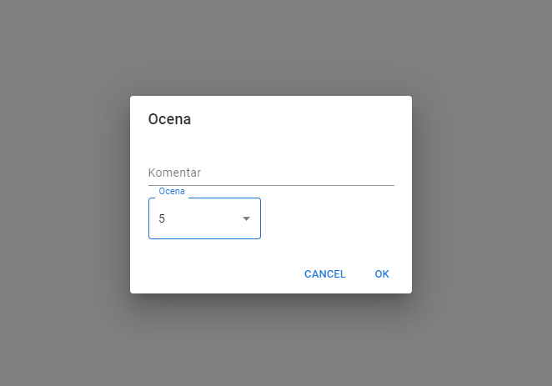

Nakon uspešnog ocenjivanja vlasnik u sekciji „Ocene“ dobija novu ocenu.

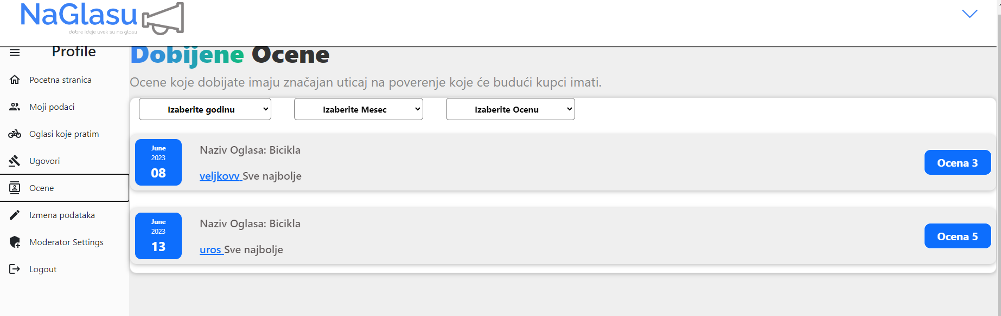

Nakon prihvatanja ugovora od strane prodavca u sekciji „Ugovori“ se i kupcu i prodavcu prikazuje taj sklopljeni ugovor.

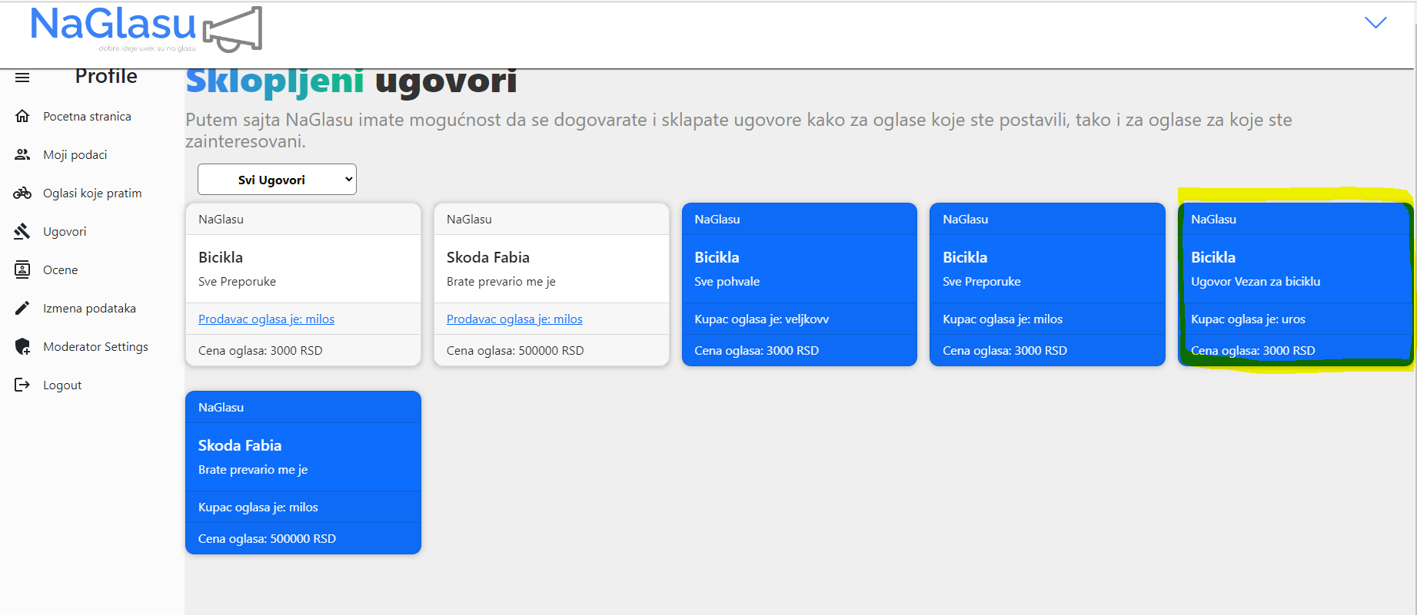

Ukoliko je količina vezana za oglas = 0, oglas ostaje, ali pored kategorija u crvenom okviru stoji „Rasprodato“

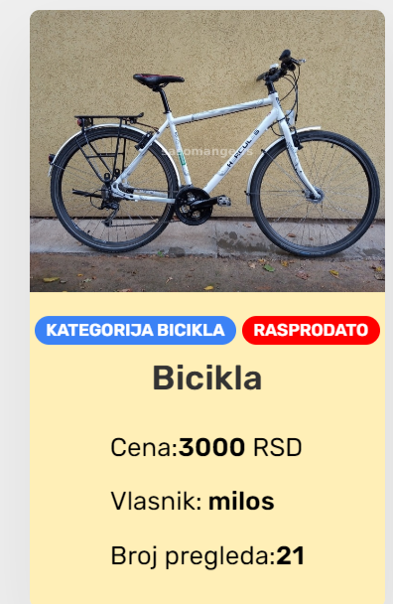

**8 Admin**

Admin na sidebaru ima opciju AdminSettings gde može izvržavati različite akcije.

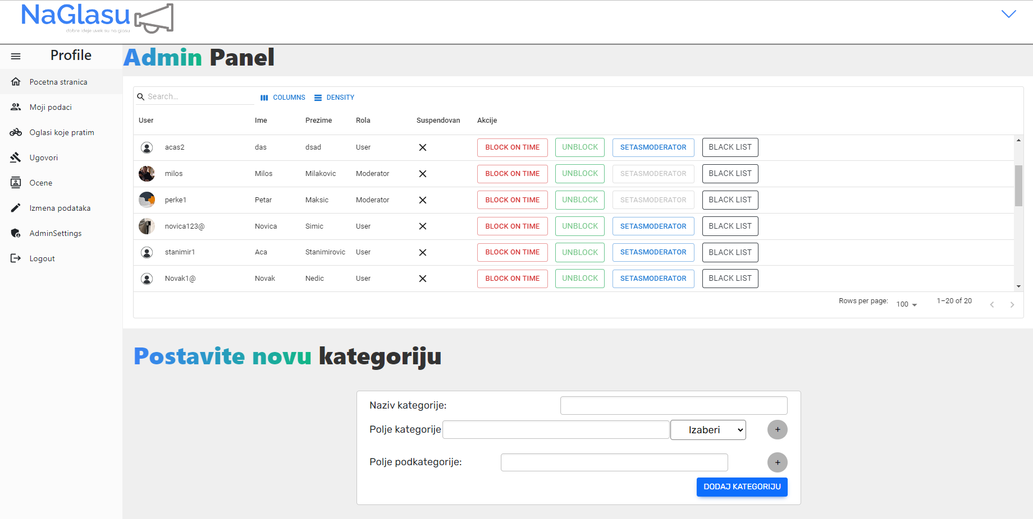

Klikom na dugme “Block On Time”, admin može blokirati korisnika na mesec dana I prikazaće se odgovarajuća poruka.



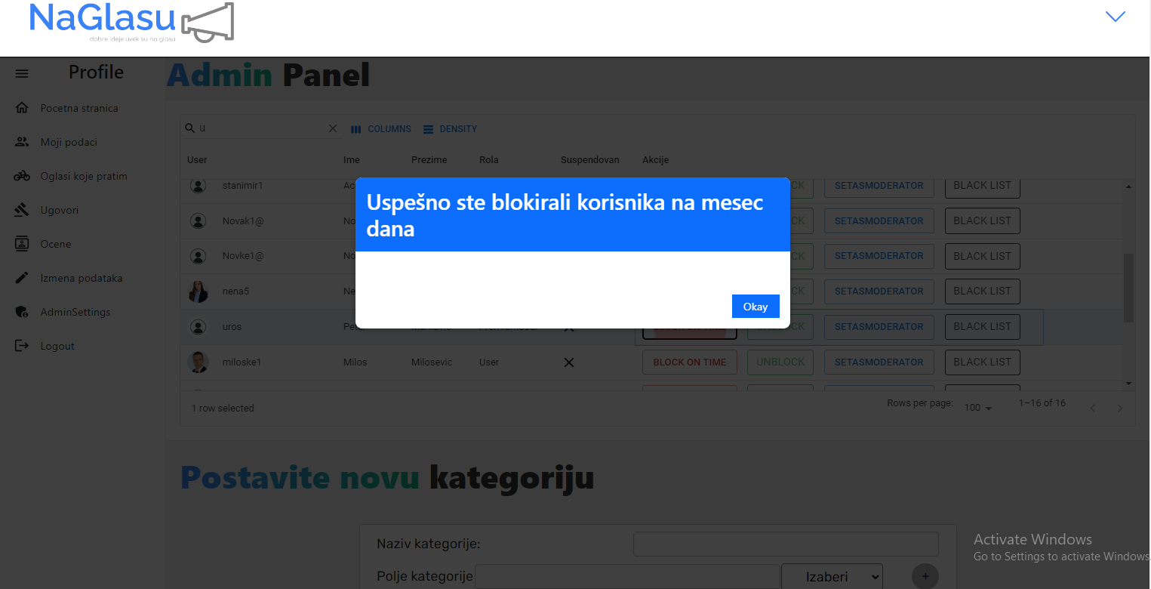

Stranica se refreshuje I sadržaj tabele se menja, kolona “Suspendovan” postaje štiklirana I jedina dostupna opcija je da korisnik bude odblokiran.



Kada korisnik pokuša da se prijavi na svoj nalog dobiće sledeću poruku.

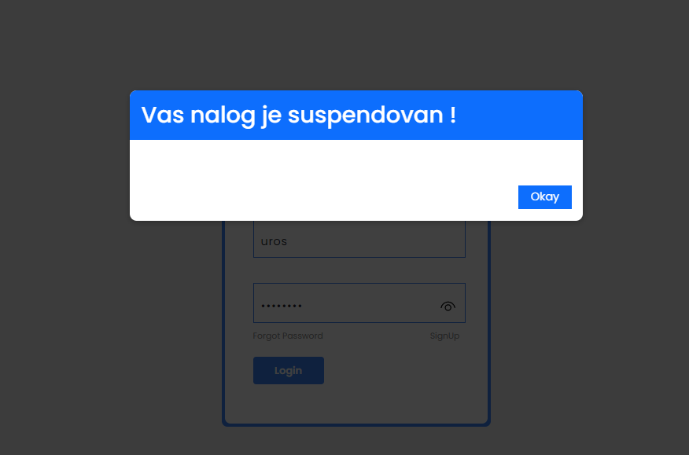

Kada se klikne na dugme UnBlock na korisnika korisnik je odblokiran i stanje vrste se menja kao na primeru:

U tabeli prikazanih korisnika admin ima mogućnost da pretražuje korisnike po usernameu, imenu, prezimenu i roli.

Može podešavati koje kolone žele da se prikažu, a takođe može manipulisati I izgledom tabele.



**8.1. Dodavanje nove kategorije**

Admin ima mogućnost i dodavanja nove kategorije popunjavanjem polja.

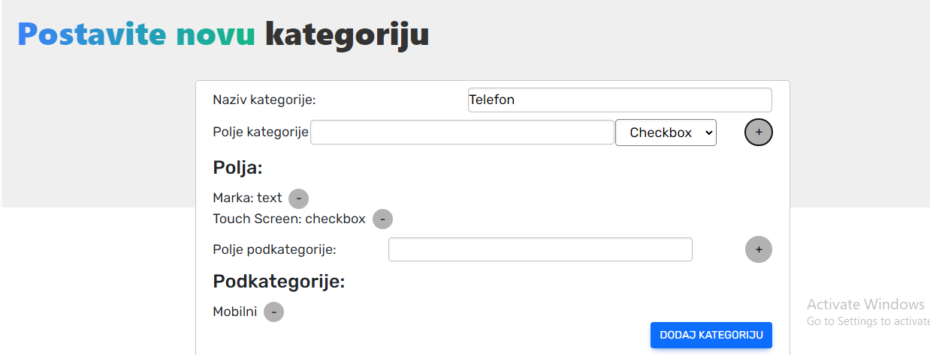

Kada se to odradi, klikom na dugme „DODAJ KATEGORIJU“ nova kategorija će biti dostupna na sajtu.

**9 Moderator**

Moderator u okviru svog sidebar-a ima „Moderator Settings“ gde može da izvršava iste akcije kao i Admin osim da postavlja novog moderatora, da dodaje novu kategoriju. Moderator ne može da suspenduje Admina.

